BỘ GIÁO DỤC VÀ ĐÀO TẠO
TRƯỜNG ĐẠI HỌC SƯ PHẠM KỸ THUẬT HƯNG YÊN



BÀI TẬP LỚN

MÔN: HỌC MÁY CƠ BẢN
DỰ ĐOÁN NGUY CƠ MẮC BỆNH THẬN MÃN TÍNH

NGÀNH: KHOA HỌC MÁY TÍNH
CHUYÊN NGÀNH: TRÍ TUỆ NHÂN TẠO VÀ KHOA HỌC DỮ LIỆU

SINH VIÊN: TRẦN TUẤN ANH
MÃ SINH VIÊN: 12423002
MÃ LỚP: 124231
GIẢNG VIÊN HƯỚNG DẪN: PGS. NGUYỄN VĂN HẬU

HƯNG YÊN – 2025

BỘ GIÁO DỤC VÀ ĐÀO TẠO
TRƯỜNG ĐẠI HỌC SƯ PHẠM KỸ THUẬT HƯNG YÊN

BÀI TẬP LỚN

MÔN: HỌC MÁY CƠ BẢN
DỰ ĐOÁN NGUY CƠ MẮC BỆNH THẬN MÃN TÍNH

NGÀNH: KHOA HỌC MÁY TÍNH
CHUYÊN NGÀNH: TRÍ TUỆ NHÂN TẠO VÀ KHOA HỌC DỮ LIỆU

SINH VIÊN: TRẦN TUẤN ANH
MÃ SINH VIÊN: 12423002
MÃ LỚP: 124231
GIẢNG VIÊN HƯỚNG DẪN: PGS. NGUYỄN VĂN HẬU

HƯNG YÊN – 2025

Nhận xét của giảng viên hướng dẫn:
..................................................................................................................................................
..................................................................................................................................................
..................................................................................................................................................
..................................................................................................................................................
..................................................................................................................................................
..................................................................................................................................................
..................................................................................................................................................
..................................................................................................................................................
..................................................................................................................................................
..................................................................................................................................................
..................................................................................................................................................
..................................................................................................................................................
..................................................................................................................................................
..................................................................................................................................................
..................................................................................................................................................
..................................................................................................................................................
..................................................................................................................................................
..................................................................................................................................................
..................................................................................................................................................
..................................................................................................................................................
..................................................................................................................................................
..................................................................................................................................................
..................................................................................................................................................

Ký và ghi họ tên

LỜI CAM ĐOAN
Em xin cam đoan bài tập lớn môn Học Máy Cơ Bản có tên là “Dự đoán nguy cơ mắc bệnh thận mãn tính” là kết quả thực hiện của bản thân em dưới sự hướng dẫn của thầy Nguyễn Văn Hậu và thầy Nguyễn Tuấn Anh. Những phần sử dụng tài liệu tham khảo trong bài tập lớn đã được nêu rõ trong phần tài liệu tham khảo. Các kết quả trình bày trong bài tập lớn và chương trình xây dựng được hoàn toàn là kết quả do bản thân em thực hiện.
Nếu vi phạm lời cam đoan này, em xin chịu hoàn toàn trách nhiệm trước khoa và nhà trường.

Hưng Yên, ngày 26 tháng 12 năm 2025
Sinh viên
Tuấn Anh
Trần Tuấn Anh

LỜI CÁM ƠN
Để có thể hoàn thành bài tập lớn này, lời đầu tiên em xin phép gửi lời cảm ơn tới bộ môn Khoa học máy tính, Khoa Công nghệ thông tin – Trường Đại học Sư phạm Kỹ thuật Hưng Yên đã tạo điều kiện thuận lợi cho em thực hiện bài tập lớn môn học này.
Đặc biệt em xin chân thành cảm ơn thầy Nguyễn Văn Hậu và thầy Nguyễn Tuấn Anh đã rất tận tình hướng dẫn, chỉ bảo em trong suốt thời gian thực hiện bài tập lớn vừa qua.
Em cũng xin chân thành cảm ơn tất cả các Thầy, các Cô trong Trường đã tận tình giảng dạy, trang bị cho em những kiến thức cần thiết, quý báu để giúp em thực hiện được bài tập lớn này.
Mặc dù em đã có cố gắng, nhưng với trình độ còn hạn chế, trong quá trình thực hiện đề tài không tránh khỏi những thiếu sót. Em hi vọng sẽ nhận được những ý kiến nhận xét, góp ý của các Thầy giáo, cô giáo về những kết quả triển khai trong bài tập lớn.
Em xin trân trọng cảm ơn!

MỤC LỤC
LỜI CAM ĐOAN 2
LỜI CÁM ƠN 3
DANH SÁCH HÌNH ẢNH 6
DANH SÁCH TỪ VIẾT TẮT 7
CHƯƠNG 1: TỔNG QUAN 8
1.1. Lí do chọn đề tài 8
1.2 Mục tiêu của đề tài 9
1.3 Giới hạn và phạm vi của đề bài 10
1.4 Nội dung thực hiện 12
1.5 Phương pháp tiếp cận 14
CHƯƠNG 2: CƠ SỞ LÝ THUYẾT 18
2.1 Trí tuệ nhân tạo AI (Artificial Intelligence) 18
2.2 Học máy (Machine Learning) 18
CHƯƠNG 3: NỘI DUNG THỰC HIỆN 28
3.1.1. Mô hình 28
3.1.2 Xác định đầu vào và đầu ra của mô hình 28
3.1.3 Xác định loại bài toán 28
3.1.4 Xác định yêu cầu chức năng 29
3.1.5 Xác định yêu cầu phi chức năng 29
3.2.1 Thu thập dữ liệu 29
3.2.2 Quy mô và cấu trúc dữ liệu 30
3.2.4 Khảo sát sơ bộ dữ liệu 30
3.3.1 Mục đích của tiền xử lý dữ liệu 32
3.3.2 Kiểm tra và xử lý giá trị thiếu (Missing Values) 32
3.3.3 Xử lý dữ liệu phân loại (Categorical Encoding) 33
3.3.4 Chuẩn hóa dữ liệu số (Feature Scaling) 34
3.5.1 Mục tiêu xây dựng mô hình 45
3.5.2 Xác định dữ liệu đầu vào và đầu ra 45
3.5.3 Lí do lựa chọn các mô hình học máy 45
3.5.4 Chiến lược huấn luyện mô hình 46
3.5.5.Tiêu chí đánh giá mô hình 46
KẾT LUẬN 56
TÀI LIỆU THAM KHẢO 61

DANH SÁCH HÌNH ẢNH
Hình 3.1. Thông tin tổng quan của dữ liệu 32
Hình 3.2. Dòng đầu tiên trong dataset 32
Hình 3.3. Thống kê tổng quát dữ liệu 33
Hình 3.4. Kiểm tra dữ liệu bị thiếu 34
Hình 3.5. Kiểm tra các cột có dữ liệu chữ 35
Hình 3.6. Dữ liệu sau khi đã chuẩn hóa và chưa chuẩn hóa 36
Hình 3.7. Biểu đồ phân bố tuổi và huyết áp 37
Hình 3.8. Biểu đồ phân bố tình trạng hồng cầu 38
Hình 3.9. Biểu đồ trực quan hóa tiểu đường và tăng huyết áp với biến mục tiêu 39
Hình 3.10. Biểu đồ trực quan hóa mối quan hệ giữa bệnh động mạch vành và tình trạng ăn uống với biến mục tiêu 41
Hình 3.11. Biểu đồ trực quan hóa mối quan hệ giữa huyết áp và tỷ trọng nước tiểu với biến mục tiêu 43
Hình 3.12. Biểu đồ trực quan hóa mối quan hệ giữa mức đường trong nước tiểu và biến mục tiêu 44
Hình 3.13. Biểu đồ trực quan hóa mối quan hệ giữa huyết sắc tố và thể tích hồng cầu đóng gói 45
Hình 3.14. Thống kê các Metric đánh giá của mô hình 52
Hình 3.15. Giao diện demo dự đoán nguy cơ mắc bệnh thận mãn tính 54
Hình 3.16. Hình ảnh dữ liệu đầu vào 55
Hình 3.17. Hình ảnh kết quả dự đoán nguy cơ mắc bệnh thận mãn tính bằng mô hình Logistic 56

DANH SÁCH TỪ VIẾT TẮT
Từ viết tắt | Nghĩa tiếng Anh | Nghĩa tiếng Việt
AI | Artificial Intelligence | Trí tuệ nhân tạo
EDA | Exploratory Data Analysis | Phân tích khám phá dữ liệu
RF | Randomforest | Thuật toán sử dụng ý tưởng Bagging
CF | Confution Matrix | Ma trận nhầm lẫn
KFCV | K-Fold cross validation | Kỹ thuật xử lý với những dữ liệu nhỏ
ROC | Receiver Operating Characteristic | Căn sai số bình phương trung bình  Thể hiện mối tương quan giữa Recall và FPR khi thay đổi ngưỡng
AUC | Area Under the Curve | Diện tích dưới đường cong ROC  Thể hiện mức độ phân tách giữa hai lớp
CPU | Central Processing Unit | Bộ xử lý trung tâm
FPR | False Positive Rate | tỷ lệ dự đoán sai lớp dương trong khi thực tế là lớp âm.
KNN | K-Nearest Neighbors | Thuật toán phân lớp theo khoảng cách
DF | Decition Tree | Thuật toán phân lớp theo dạng cây
LR | Logistic Regresstion | Thuật toán phân lớp tuyến tính sử dụng hàm Sigmoid

CHƯƠNG 1: TỔNG QUAN

Lí do chọn đề tài
Trong những năm gần đây, hệ thống y tế đang phải đối mặt với nhiều thách thức do sự gia tăng nhanh chóng của các bệnh mạn tính, chi phí điều trị ngày càng cao và áp lực quá tải tại các cơ sở khám chữa bệnh. Số lượng bệnh nhân cần theo dõi lâu dài ngày một lớn, trong khi nguồn lực y tế còn hạn chế, đặc biệt là đội ngũ bác sĩ chuyên khoa và thời gian thăm khám. Điều này đặt ra yêu cầu cấp thiết về các phương pháp hỗ trợ chẩn đoán và sàng lọc bệnh hiệu quả, nhanh chóng và có khả năng áp dụng trên quy mô lớn.
Bên cạnh đó, cùng với sự phát triển của công nghệ thông tin, các cơ sở y tế đã và đang thu thập một khối lượng lớn dữ liệu lâm sàng như kết quả xét nghiệm, hồ sơ bệnh án và thông tin theo dõi bệnh nhân. Tuy nhiên, trong thực tế hiện nay, nguồn dữ liệu này chủ yếu mới được sử dụng cho mục đích lưu trữ, chưa được khai thác đầy đủ để hỗ trợ chẩn đoán sớm và ra quyết định lâm sàng. Các phương pháp phân tích truyền thống gặp nhiều hạn chế trong việc tổng hợp và đánh giá đồng thời nhiều yếu tố phức tạp, dẫn đến hiệu quả sàng lọc chưa cao.
Trong bối cảnh đó, bệnh thận mạn tính (Chronic Kidney Disease – CKD) nổi lên như một vấn đề y tế đáng quan tâm. CKD là bệnh lý nguy hiểm, tiến triển âm thầm và thường không có triệu chứng rõ ràng ở giai đoạn đầu. Người bệnh dễ bỏ qua các dấu hiệu ban đầu và chỉ được phát hiện khi chức năng thận đã suy giảm nghiêm trọng. Khi CKD tiến triển đến giai đoạn muộn, người bệnh có nguy cơ cao phải chạy thận nhân tạo hoặc ghép thận, gây ảnh hưởng lớn đến chất lượng cuộc sống cũng như chi phí điều trị.
Hiện nay, việc chẩn đoán CKD chủ yếu dựa trên nhiều chỉ số xét nghiệm riêng lẻ như creatinine, albumin, huyết áp, tình trạng thiếu máu,… kết hợp với kinh nghiệm của bác sĩ. Cách tiếp cận này còn mang tính chủ quan, khó tổng hợp đồng thời nhiều yếu tố nguy cơ và chưa tối ưu cho việc sàng lọc sớm trên số lượng lớn bệnh nhân. Do đó, nhiều trường hợp CKD vẫn bị phát hiện muộn, làm giảm hiệu quả can thiệp và điều trị.
Trước thực trạng đó, việc ứng dụng Machine Learning trong y tế được xem là một hướng đi phù hợp và đầy tiềm năng. Các mô hình học máy có khả năng phân tích đồng thời nhiều đặc trưng lâm sàng, phát hiện các mối quan hệ tiềm ẩn trong dữ liệu và đưa ra dự đoán một cách nhanh chóng, chính xác và khách quan. Việc áp dụng Machine Learning vào bài toán dự đoán nguy cơ mắc CKD có thể hỗ trợ phát hiện sớm bệnh, giúp bác sĩ chủ động theo dõi và can thiệp kịp thời cho các đối tượng có nguy cơ cao.
Xuất phát từ những lý do trên, đề tài ứng dụng Machine Learning trong dự đoán bệnh thận mạn tính (CKD) được lựa chọn nhằm xây dựng mô hình hỗ trợ chẩn đoán sớm dựa trên dữ liệu lâm sàng. Đề tài không chỉ mang ý nghĩa khoa học trong việc ứng dụng trí tuệ nhân tạo vào lĩnh vực y tế, mà còn có giá trị thực tiễn cao, góp phần giảm tải cho hệ thống y tế và nâng cao hiệu quả chăm sóc sức khỏe cộng đồng.

1.2 Mục tiêu của đề tài
Đề tài hướng tới việc ứng dụng các phương pháp Machine Learning trong lĩnh vực y tế nhằm hỗ trợ dự đoán sớm bệnh thận mạn tính (Chronic Kidney Disease – CKD) dựa trên dữ liệu lâm sàng của bệnh nhân.
Cụ thể, đề tài hướng tới các mục tiêu sau:
Mục tiêu tổng quát
Ứng dụng các thuật toán học máy để dự đoán nguy cơ mắc bệnh thận mãn tính một cách hiệu quả , có cơ sở khoa học và y tế .
Đánh giá khả năng dự đoán của các mô hình khác nhau trong cùng một tập dữ liệu, từ đó lựa chọn mô hình phù hợp nhất cho bài toán.
Mục tiêu cụ thể
Thu thập và tiền xử lý dữ liệu liên quan đến phân loại và chỉ số sinh hóa của người bệnh (làm sạch dữ liệu, xử lý giá trị thiếu, chuẩn hóa và mã hóa dữ liệu).
Xây dựng và huấn luyện các mô hình học máy bao gồm:
+ Linear Regression
+ Decition Tree
+ Random Forest
+ K-Nearest Neighbors
Đánh giá và so sánh hiệu quả của các mô hình thông qua các chỉ số đánh giá như Accurentcy, Confition Matrix, Roc, AUC và K-FoldCV.
Phân tích mức độ ảnh hưởng của các đặc trưng đầu vào đến biến mục tiêu là Phân loại, từ đó xác định những yếu tố quan trọng nhất tác động đến biến mục tiêu của người bệnh.
Kiểm tra khả năng tổng quát hóa của mô hình trên tập dữ liệu kiểm tra là tập test nhằm hạn chế hiện tượng overfitting.
Đề xuất hướng ứng dụng thực tế của mô hình trong việc hỗ trợ người bệnh, bác sĩ và các cơ sở y tế trong việc xác nhận dự đoán sớm triệu chứng lâm sàng để giảm bớt thời giam ở những bước rườm rà
Việc chọn đề tài "Dự đoán nguy cơ mắc bệnh thận mãn tính" giúp em có cơ hội:
Về mặt học thuật: Giúp củng cố kiến thức về các thuật toán học máy phân loại, quy trình xây dựng mô hình và đánh giá hiệu quả mô hình trong môn Học máy cơ bản.
Về mặt thực tiễn: Góp phần xây dựng công cụ hỗ trợ dự đoán nguy cơ mắc bệnh thận mãn tính, giúp người bệnh sớm nhận biết nguy cơ mắc bệnh để kịp điều trị, thay đổi lối sống sao cho lành mạnh hơn và giúp giảm bớt thời gian ở những bước rườm ra để các y bác sĩ có nhiều thời gian hơn cho những người bệnh khác.

1.3 Giới hạn và phạm vi của đề bài
Phạm vi của đề tài
Đề tài tập trung nghiên cứu bài toán dự đoán nguy cơ mắc bệnh thận mãn tính dựa trên dữ liệu chỉ số sinh hóa của người bệnh
Cụ thể:
Đối tượng nghiên cứu là những bệnh nhân trong một tập dữ liệu trên Kaggle có sẵn, bao gồm các thông tin về chỉ số sinh hóa
Phạm vi dữ liệu được giới hạn trong một bộ dữ liệu cụ thể, không mở rộng sang nhiều bộ dữ liệu khác hoặc nhiều chỉ số khác nhau.
Đề tài chỉ xem xét bài toán phân loại (classification) nhằm dự đoán giá trị rời rạc là biến mục tiêu phân loại, không nghiên cứu các bài toán hồi quy (Regression) phần trăm mắc bệnh
Các thuật toán học máy được sử dụng trong đề tài bao gồm:
+ Linear Regression
+ Decition Tree
+ Random Forest
+ K-Nearest Neighbors
Các mô hình này được lựa chọn nhằm so sánh giữa phương pháp tuyến tính, phương pháp tối ưu hóa, phương pháp khoảng cách và các mô hình ensemble hiện đại.
Đánh giá và so sánh hiệu quả của các mô hình thông qua các chỉ số đánh giá như Accurentcy, Confition Matrix, Roc, AUC và K-FoldCV.
Giới hạn của đề tài
Bên cạnh những đóng góp đạt được, đề tài vẫn tồn tại một số giới hạn nhất định:
Dữ liệu sử dụng trong nghiên cứu có quy mô và phạm vi hạn chế, do đó kết quả dự đoán có thể chưa phản ánh đầy đủ cho toàn bộ người bệnh trong các môi trường sinh sống khác nhau.
Một số yếu tố quan trọng ảnh hưởng đến biến mục tiêu phân loại như lối sống của người bệnh được đưa vào mô hình do hạn chế về dữ liệu.
Đề tài chưa đi sâu vào việc tối ưu hóa siêu tham số (hyperparameter tuning) ở mức độ nâng cao cho tất cả các mô hình, mà chủ yếu tập trung vào việc xây dựng và so sánh hiệu quả giữa các thuật toán rồi chọn thuật toán tốt nhất để tối ưu tham số cho mô hình đó.
Mô hình được xây dựng phục vụ cho mục đích học tập và nghiên cứu trong khuôn khổ môn học, chưa được triển khai thử nghiệm trong môi trường thực tế hoặc hệ thống quản lý của bệnh viện hoặc chưa qua kiểm chứng của các tổ chức hay các y bác sĩ.
Các thuật toán Deep Learning chưa được xem xét trong phạm vi đề tài do yêu cầu về dữ liệu lớn và thời gian huấn luyện.

1.4 Nội dung thực hiện
Thu thập và tìm hiểu dữ liệu
Trong bước đầu tiên, đề tài tiến hành thu thập bộ dữ liệu phục vụ cho bài toán dự đoán điểm nguy cơ mắc bệnh thận mãn tính. Dữ liệu bao gồm các thuộc tính liên quan đến chỉ số sinh hóa của người bệnh như huyết áp, huyết sắc tố, natri, kali cũng như một số đặc trưng khác của người bệnh.
Sau khi thu thập, dữ liệu được tiến hành khảo sát tổng quan nhằm:
Nắm bắt cấu trúc dữ liệu, số lượng mẫu và số lượng thuộc tính.
Xác định kiểu dữ liệu (số, phân loại).
Phát hiện các vấn đề tiềm ẩn như dữ liệu bị thiếu, dữ liệu ngoại lai hoặc phân phối không đồng đều.
Tiền xử lý dữ liệu
Tiền xử lý dữ liệu là bước quan trọng nhằm đảm bảo chất lượng đầu vào cho các mô hình học máy. Các công việc chính được thực hiện bao gồm:
Làm sạch dữ liệu: xử lý các giá trị thiếu, loại bỏ hoặc thay thế các giá trị không hợp lệ.
Mã hóa dữ liệu phân loại bằng các kỹ thuật phù hợp (Label Encoding hoặc One-Hot Encoding).
Chuẩn hóa dữ liệu số bằng các phương pháp như StandardScaler,MinMaxScaler nhằm đưa các đặc trưng về cùng một thang đo, đặc biệt cần thiết đối với các mô hình tuyến tính và khoảng cách.
Chia dữ liệu thành các tập huấn luyện và kiểm tra (Train/Test split) để đánh giá khả năng tổng quát hóa của mô hình.
Phân tích và khám phá dữ liệu (EDA)
Trước khi xây dựng mô hình, dữ liệu được phân tích và trực quan hóa nhằm hiểu rõ mối quan hệ giữa các biến đầu vào và biến mục tiêu phân loại. Một số nội dung EDA được thực hiện bao gồm:
Phân tích thống kê mô tả các thuộc tính (mean, median, variance,…).
Trực quan hóa mối quan hệ giữa biến mục tiêu phân loại và các chỉ số sinh hóa của người bệnh.
Phát hiện các đặc trưng có ảnh hưởng mạnh đến biến mục tiêu phân loại, làm cơ sở cho việc lựa chọn mô hình và đánh giá kết quả.
Xây dựng mô hình dự đoán
Sau khi hoàn tất bước tiền xử lý và EDA, đề tài tiến hành xây dựng và huấn luyện các mô hình học máy để dự đoán nguy cơ mắc bệnh thận mãn tính, bao gồm:
K-Nearest Neighbors: sử dụng một mô hình cơ sở (baseline) để so sánh với các mô hình tuyến tính, ensemble nhằm đánh giá mức độ tồn tại của mối quan hệ tuyến tính giữa các biến đầu vào và biến mục tiêu phân loại.
Random Forest: mô hình ensemble dựa trên tập hợp nhiều cây quyết định, có khả năng xử lý tốt dữ liệu phi tuyến và giảm overfitting.
Decition Tree: mô hình đơn dựa trên đặc trưng để xây dựng cây quyết định với các node quyết định và kết quả, có khả năng dễ hiểu và dễ giải thích nhưng thường không ổn định và dễ overfiting nếu không tối ưu tham số
Logistic Regression: mô hình tuyến tính dễ hiểu, đơn giản sử dụng hàm sigmoid để đưa miền giá trị về xác xuất 01 phù hợp với dữ liệu phân bố đơn giản
Đánh giá và so sánh mô hình
Các mô hình sau khi huấn luyện được đánh giá trên tập dữ liệu kiểm tra thông qua các chỉ số:
Accurentcy, Confition Matrix, Roc, AUC và K-FoldCV
Kết quả đánh giá được tổng hợp và so sánh nhằm xác định mô hình có hiệu suất tốt nhất cho bài toán dự đoán nguy cơ mắc bệnh thận mãn tính, đồng thời phân tích nguyên nhân dẫn đến sự khác biệt giữa các mô hình.
Phân tích kết quả và rút ra nhận xét
Dựa trên kết quả thu được, đề tài tiến hành:
Phân tích mức độ chính xác và khả năng tổng quát hóa của từng mô hình.
Nhận xét ưu và nhược điểm của mỗi thuật toán trong bối cảnh bài toán dự đoán nguy cơ mắc bệnh thận mãn tính.
Xác định các yếu tố có ảnh hưởng lớn nhất đến việc mắc bệnh thận mãn tính của một người.
Tổng kết và đề xuất hướng phát triển
Cuối cùng, đề tài tổng hợp các kết quả đạt được, đánh giá mức độ hoàn thành mục tiêu đề ra và đề xuất các hướng cải tiến, mở rộng trong tương lai như mở rộng dữ liệu, tối ưu mô hình hoặc áp dụng các phương pháp học sâu.

1.5 Phương pháp tiếp cận
Đề tài tiếp cận bài toán dự đoán nguy cơ mắc bệnh thận mãn tính của người bệnh theo hướng học máy có giám sát (Supervised Learning), cụ thể là bài toán phân loại (classification). Phương pháp tiếp cận được xây dựng dựa trên quy trình của một bài toán Học máy cơ bnar, bao gồm các bước từ xử lý dữ liệu đến xây dựng, đánh giá và so sánh mô hình.
Tiếp cận theo hướng dữ liệu (Data-driven approach)
Đề tài sử dụng dữ liệu lịch sử của người bệnh làm nền tảng cho việc huấn luyện mô hình. Thay vì xây dựng các quy tắc thủ công, mô hình học máy được thiết kế để tự động học các mối quan hệ giữa các yếu tố đầu vào (đặc trưng sinh hóa) và giá trị đầu ra là biến mục tiêu phân loại.
Cách tiếp cận này cho phép: Khai thác hiệu quả dữ liệu có sẵn. Phát hiện các mối quan hệ phức tạp và tuyến tính giữa các yếu tố ảnh hưởng đến nguy cơ mắc bệnh.
Nâng cao khả năng dự đoán so với các phương pháp truyền thống.
Tiếp cận theo quy trình học máy
Quy trình tiếp cận của đề tài bao gồm các bước chính sau:
Bước 1: Tiền xử lý dữ liệu
Dữ liệu được làm sạch, chuẩn hóa và mã hóa nhằm đảm bảo phù hợp với yêu cầu của các thuật toán học máy.
Bước 2: Chia tập dữ liệu
Dữ liệu được chia thành tập huấn luyện và tập kiểm tra để đánh giá khả năng tổng quát hóa của mô hình.
Bước 3: Xây dựng mô hình
Các mô hình hồi quy khác nhau được huấn luyện trên cùng một tập dữ liệu nhằm đảm bảo tính công bằng khi so sánh.
Bước 4: Đánh giá mô hình
Hiệu suất của mô hình được đo lường thông qua các chỉ số đánh giá phổ biến như Accurentcy, Confition Matrix, Roc, AUC và K-FoldCV.
Bước 5: So sánh và lựa chọn mô hình
Kết quả từ các mô hình được so sánh để lựa chọn phương pháp phù hợp nhất cho bài toán dự đoán nguy cơ mắc bệnh thận mãn tính.
Tiếp cận so sánh nhiều thuật toán
Đề tài không chỉ tập trung vào một mô hình duy nhất mà áp dụng nhiều thuật toán học máy khác nhau để đánh giá ưu nhược điểm của từng phương pháp:
Logistic Regression: mô hình tuyến tính cơ bản cho bài toán phân loại, dễ diễn giải và thường được sử dụng như một mô hình tham chiếu (baseline).
K-Nearest Neighbors (KNN): thuật toán dựa trên khoảng cách, đơn giản nhưng hiệu quả, không giả định mối quan hệ tuyến tính giữa các biến, phù hợp làm mô hình đối chứng trong phân tích.
Decision Tree: mô hình phi tuyến đơn giản, dễ trực quan hóa, có khả năng xử lý dữ liệu không tuyến tính nhưng dễ bị overfitting nếu không được cắt tỉa (pruned).
Random Forest: mô hình ensemble gồm nhiều cây quyết định, cải thiện độ chính xác và khả năng tổng quát hóa bằng cách giảm phương sai và khắc phục overfitting.
Cách tiếp cận này cho phép đánh giá toàn diện hiệu quả của từng thuật toán trong cùng một bài toán.
Tiếp cận đánh giá dựa trên các chỉ số định lượng
Hiệu quả của các mô hình được đánh giá bằng các chỉ số định lượng khách quan, bao gồm:
- Accurentcy
- Confition Matrix
- Roc, AUC
- K-FoldCV.
Việc sử dụng nhiều chỉ số đánh giá giúp phản ánh đầy đủ độ chính xác, mức độ sai lệch và khả năng giải thích của mô hình.
Tiếp cận hướng ứng dụng thực tế
Ngoài mục tiêu học thuật, đề tài còn hướng tới khả năng ứng dụng thực tế. Mô hình dự đoán nguy cơ mắc bệnh thận mãn tính có thể được sử dụng như một công cụ hỗ trợ:
Giúp người bệnh nhận ra sớm tình trạng sức khỏe của mình để kịp thời thay đổi và cải thiện lối sống. Hỗ trợ các tổ chức các bệnh viện có khả năng sàng lọc và phát hiện sớm những bệnh nhân. Góp phần giúp làm bớt đi các bước rườm rà khi đi khám để các y bác sĩ có nhiều thời gian hơn.

CHƯƠNG 2: CƠ SỞ LÝ THUYẾT

2.1 Trí tuệ nhân tạo AI (Artificial Intelligence)
Trí tuệ nhân tạo (Artificial Intelligence – AI) là một lĩnh vực của khoa học máy tính nghiên cứu và phát triển các hệ thống có khả năng mô phỏng trí thông minh của con người. Các hệ thống AI có thể thực hiện những nhiệm vụ như học tập, suy luận, dự đoán, ra quyết định và giải quyết vấn đề dựa trên dữ liệu.
Trong những năm gần đây, AI được ứng dụng rộng rãi trong nhiều lĩnh vực như y tế, tài chính, giáo dục, giao thông và thương mại điện tử. Đặc biệt, trong lĩnh vực giáo dục, AI đóng vai trò quan trọng trong việc phân tích dữ liệu học tập, cá nhân hóa quá trình học và hỗ trợ ra quyết định.

2.2 Học máy (Machine Learning)
Học máy (Machine Learning – ML) là một nhánh quan trọng của Trí tuệ nhân tạo, tập trung vào việc xây dựng các mô hình cho phép máy tính tự động học từ dữ liệu mà không cần lập trình các quy tắc cụ thể.
Thay vì dựa trên các công thức cố định, mô hình học máy sử dụng dữ liệu huấn luyện để tìm ra các mối quan hệ tiềm ẩn giữa đầu vào và đầu ra, từ đó đưa ra dự đoán cho các dữ liệu mới.
Ba nhóm chính của học máy bao gồm:
Học có giám sát (Supervised Learning)
Học không giám sát (Unsupervised Learning)
Học tăng cường (Reinforcement Learning)
Trong phạm vi đề tài này, bài toán nguy cơ mắc bệnh thận mãn tính thuộc nhóm học có giám sát.

2.2.1 Học có giám sát (Supervised Learning)
Học có giám sát là phương pháp học máy trong đó mô hình được huấn luyện trên tập dữ liệu đã có sẵn nhãn (label). Mỗi mẫu dữ liệu bao gồm:
Tập đặc trưng đầu vào $X$
Giá trị đầu ra mong muốn $y$
Mục tiêu của mô hình là học một hàm ánh xạ từ $X$đến $y$sao cho sai số dự đoán là nhỏ nhất.
Học có giám sát thường được chia thành hai dạng chính:
Phân loại (Classification): đầu ra là các nhãn rời rạc.
Hồi quy (Regression): đầu ra là giá trị liên tục

2.2.2 Học không giám sát (Unsupervised Learning)
Học không giám sát (Unsupervised Learning) là một phương pháp học máy trong đó mô hình được huấn luyện trên tập dữ liệu không có nhãn. Khác với học có giám sát, dữ liệu đầu vào chỉ bao gồm các đặc trưng $X$mà không có giá trị đầu ra mong muốn $y$.
Mục tiêu của học không giám sát là:
Khám phá cấu trúc tiềm ẩn trong dữ liệu
Tìm ra các mẫu (patterns), nhóm (clusters) hoặc mối quan hệ giữa các dữ liệu
Giảm chiều dữ liệu để biểu diễn thông tin hiệu quả hơn
Thay vì “dự đoán”, học không giám sát tập trung vào việc khai phá dữ liệu
Các dạng bài toán phổ biến của học không giám sát
Phân cụm (Clustering)
Phân cụm là bài toán nhóm các dữ liệu tương tự nhau vào cùng một cụm sao cho:
Các điểm trong cùng một cụm có độ tương đồng cao
Các cụm khác nhau có độ khác biệt lớn
Một số thuật toán phân cụm phổ biến:
K-means
Hierarchical Clustering
DBSCAN
Ví dụ:
Trong lĩnh vực giáo dục, phân cụm có thể được dùng để nhóm người bệnh theo lối sống sinh hoạt giống nhau, tình trạng ăn uống
Giảm chiều dữ liệu (Dimensionality Reduction)
Giảm chiều dữ liệu là quá trình biến đổi dữ liệu từ không gian nhiều chiều sang không gian ít chiều hơn nhưng vẫn giữ được phần lớn thông tin quan trọng.
Một số phương pháp phổ biến:
Principal Component Analysis (PCA)
Autoencoder
Giảm chiều giúp:giảm nhiễu dữ liệu, tăng hiệu suất mô hình, trực quan hóa dữ liệu dễ dàng hơn
Phát hiện bất thường (Anomaly Detection)
Phát hiện bất thường là bài toán tìm ra các điểm dữ liệu khác biệt rõ rệt so với phần lớn dữ liệu còn lại.
Ứng dụng phổ biến:
-Phát hiện gian lận
-Phát hiện lỗi hệ thống
-Phát hiện sinh viên có hành vi học tập bất thường

2.2.3 Học tăng cường (Reinforcement Learning)
Học tăng cường (Reinforcement Learning – RL) là một phương pháp học máy trong đó một tác nhân (agent) học cách hành động trong một môi trường (environment) thông qua việc tương tác và nhận phản hồi dưới dạng phần thưởng (reward) hoặc hình phạt (penalty).
Không giống như học có giám sát, học tăng cường không yêu cầu dữ liệu có nhãn sẵn. Thay vào đó, tác nhân học thông qua quá trình thử – sai (trial and error) nhằm tối đa hóa tổng phần thưởng tích lũy theo thời gian.
Một bài toán học tăng cường thường bao gồm các thành phần:
-Agent: tác nhân ra quyết định
-Environment: môi trường mà agent tương tác
-State (S): trạng thái hiện tại của môi trường
-Action (A): hành động mà agent có thể thực hiện
-Reward (R): phần thưởng nhận được sau mỗi hành động
-Policy (π): chiến lược lựa chọn hành động của agent
Mục tiêu của học tăng cường là tìm ra chính sách tối ưu giúp tối đa hóa tổng phần thưởng kỳ vọng.
Học tăng cường thường được ứng dụng trong các bài toán như:
-Điều khiển robot
-Trò chơi (cờ vua, cờ vây, game)
-Điều khiển tự động và hệ thống thông minh
Trong phạm vi đề tài nguy cơ mắc bệnh thận mãn tính, học tăng cường không được áp dụng, do bài toán không yêu cầu tương tác theo thời gian hay tối ưu chuỗi hành động, mà chỉ tập trung vào việc dự đoán nguy cơ mắc bệnh dựa trên dữ liệu có sẵn.

2.2.4 Bài toán phân lớp trong Trí tuệ nhân tạo
Phân lớp là bài toán dự đoán một biến rời rạc dựa trên một hoặc nhiều biến đầu vào. Trong bài toán dự đoán GPA:
Biến đầu ra là Phân loại (giá trị rời rạc).
Các biến đầu vào là các chỉ số sinh hóa của người bệnh
Mục tiêu của mô hình phân loại là tìm ra một hàm dự đoán tối ưu, giúp phân biệt chính xác giữa hai nhóm: người có nguy cơ mắc bệnh thận mãn tính và người không có nguy cơ, dựa trên các đặc trưng đầu vào trong bộ dữ liệu.

2.2.5 Hàm mất mát và tối ưu hóa trong học máy
Hàm mất mát (Loss Function) là gì?
Trong bài toán phân loại, mô hình nhận dữ liệu đầu vào x và đưa ra nhãn dự đoán y (ví dụ: có nguy cơ hoặc không có nguy cơ mắc bệnh thận mãn tính). Do kết quả dự đoán của mô hình thường không trùng khớp hoàn toàn với nhãn thực tế y, cần một đại lượng để đo lường mức độ sai khác giữa y dự đoán và y thật. Đại lượng đó được gọi là hàm mất mát (loss function).
Hàm mất mát giúp đánh giá mức độ sai của mô hình và đóng vai trò là cơ sở để điều chỉnh các tham số, nhằm cải thiện khả năng phân loại trong quá trình huấn luyện.
Với một mẫu dữ liệu $i$:
-Giá trị thực: $y_{i}$
-Giá trị dự đoán: ${\hat{y}}_{i}$
-Sai số: $e_{i}=y_{i}−{\hat{y}}_{i}$
Hàm mất mát cho một mẫu thường là $L(y_{i},{\hat{y}}_{i})$.
Còn với cả tập dữ liệu gồm $n$mẫu, ta dùng hàm mục tiêu (objective) là trung bình loss:
$$J(θ)=\frac{1}{n}\sum_{i=1}^{n}{L(}y_{i},{\hat{y}}_{i})$$
Trong đó $θ$là tập tham số của mô hình (ví dụ trọng số của Linear Regression).
Mục tiêu của huấn luyện: tìm $θ$để $J(θ)$nhỏ nhất.
Confusion Matrix (Ma trận nhầm lẫn)
Định nghĩa:
Confusion Matrix là một bảng thể hiện tổng quát kết quả dự đoán của mô hình phân loại, bao gồm số lượng dự đoán đúng và sai trên từng lớp (nhãn).
Ý nghĩa trực quan:
Ma trận này giúp trả lời câu hỏi:
“Mô hình phân loại nhầm bao nhiêu trường hợp ‘có bệnh’ thành ‘không bệnh’ và ngược lại?”
Ví dụ trong bài toán phân loại nhị phân (có bệnh / không có bệnh), ta có bảng:
 | Dự đoán: Có bệnh | Dự đoán: Không bệnh
Thực tế: Có bệnh | TP (True Positive) | FN (False Negative)
Thực tế: Không bệnh | FP (False Positive) | TN (True Negative)

Trong đó:
TP: Dự đoán đúng người có bệnh.
TN: Dự đoán đúng người không có bệnh.
FP: Dự đoán sai người không có bệnh thành có bệnh.
FN: Dự đoán sai người có bệnh thành không có bệnh
Ưu điểm
Cung cấp thông tin chi tiết hơn so với chỉ số Accuracy.
Là cơ sở để tính các chỉ số quan trọng như Precision, Recall, F1-score, đặc biệt hữu ích với dữ liệu mất cân bằng.
Nhược điểm:
Dễ diễn giải với bài toán hai lớp, nhưng sẽ phức tạp hơn nếu số lớp lớn.
Không thể hiện rõ mức độ nghiêm trọng của các loại sai sót (ví dụ: dự đoán nhầm người bệnh thành không bệnh có thể nguy hiểm hơn chiều ngược lại).
ROC và AUC
Định nghĩa:
ROC (Receiver Operating Characteristic) là một đường cong biểu diễn mối quan hệ giữa True Positive Rate (TPR) và False Positive Rate (FPR) của mô hình phân loại tại nhiều ngưỡng phân loại khác nhau.
AUC (Area Under the Curve) là diện tích dưới đường cong ROC, dùng để đánh giá tổng quát hiệu quả phân loại của mô hình.
Ý nghĩa trực quan:
ROC giúp trả lời câu hỏi: “Nếu ta thay đổi ngưỡng phân loại, mô hình có còn phân biệt tốt giữa hai lớp không?”
AUC giúp trả lời: “Khả năng phân biệt của mô hình giữa hai lớp là tốt tới mức nào?”
Ví dụ:
AUC = 1.0 → Mô hình phân biệt hoàn hảo.
AUC = 0.5 → Mô hình phân biệt kém, như đoán ngẫu nhiên.
AUC càng gần 1, mô hình càng tốt.
Ưu điểm:
Đánh giá mô hình không phụ thuộc vào một ngưỡng cố định.
Hữu ích đặc biệt trong các bài toán dữ liệu mất cân bằng.
Nhược điểm:
Khó diễn giải trực tiếp về ý nghĩa sai số cụ thể.
Có thể gây hiểu lầm nếu không phân tích song song với các chỉ số khác như Precision và Recall.
K-Fold Cross Validation (K-Fold CV)
Định nghĩa:
K-Fold Cross Validation là một kỹ thuật đánh giá mô hình học máy bằng cách chia dữ liệu thành K phần (folds) bằng nhau. Mỗi lần, một fold được dùng làm tập kiểm tra (test set), và K−1 fold còn lại dùng làm tập huấn luyện (training set). Quá trình này lặp lại K lần, mỗi fold được dùng đúng một lần làm test.
Ý nghĩa trực quan:
Kỹ thuật này giúp mô hình được huấn luyện và đánh giá trên toàn bộ dữ liệu, giảm thiểu độ lệch do chia dữ liệu ngẫu nhiên.
Ví dụ với K = 5 (5-Fold CV), dữ liệu được chia thành 5 phần, mô hình được huấn luyện và kiểm tra 5 lần, mỗi lần trên một phần khác nhau.
Ưu điểm:
Sử dụng hiệu quả toàn bộ dữ liệu, giúp đánh giá mô hình ổn định và khách quan hơn. Giảm rủi ro “may mắn” khi chia train/test, đặc biệt hữu ích với bộ dữ liệu nhỏ.
Nhược điểm:
Tốn thời gian huấn luyện hơn do phải lặp lại mô hình K lần. Có thể không cần thiết với tập dữ liệu rất lớn (do chi phí tính toán)
Tối ưu hóa (Optimization) trong học máy
Khái niệm tối ưu hóa
Trong học máy, tối ưu hóa (Optimization) là quá trình tìm ra tập tham số của mô hình sao cho hàm mất mát đạt giá trị nhỏ nhất. Các tham số này quyết định cách mô hình ánh xạ từ dữ liệu đầu vào đến giá trị dự đoán.
Gọi:
$−θ$là tập tham số của mô hình
$−J(θ)$là hàm mục tiêu (objective function), thường là trung bình hàm mất mát trên toàn bộ dữ liệu
Bài toán huấn luyện mô hình được phát biểu dưới dạng:
$$θ^{∗}=arg⁡\underset{θ}{min⁡}J(θ)$$
Trong đó $θ^{∗}$là tập tham số tối ưu giúp mô hình dự đoán tốt nhất.

2.2.6. Overfitting và khả năng tổng quát hóa (Generalization)
Khái niệm Overfitting
Overfitting là hiện tượng xảy ra khi mô hình học quá chi tiết các đặc điểm của tập huấn luyện, bao gồm cả nhiễu (noise), dẫn đến việc:
-Sai số trên tập huấn luyện rất thấp
-Nhưng sai số trên dữ liệu mới (chưa từng thấy) lại cao
Nói cách khác, mô hình “ghi nhớ” dữ liệu huấn luyện thay vì học được quy luật tổng quát của bài toán.
Trong bài toán nguy cơ mắc bệnh thận mãn tính, overfitting có thể khiến mô hình:
-Dự đoán rất chính xác dữ liệu của người bệnh trong tập huấn luyện
-Nhưng dự đoán sai của các người bệnh mới
Nguyên nhân gây ra Overfitting
Một số nguyên nhân phổ biến dẫn đến overfitting bao gồm:
-Mô hình quá phức tạp so với quy mô dữ liệu
Ví dụ: sử dụng mô hình có quá nhiều tham số cho một tập dữ liệu nhỏ.
-Số lượng đặc trưng lớn nhưng dữ liệu không đủ đa dạng.
-Huấn luyện quá lâu khiến mô hình học cả nhiễu.
-Dữ liệu huấn luyện không đại diện cho dữ liệu thực tế.
Trong đề tài này, các mô hình như Desition Tree có khả năng biểu diễn mạnh nên dễ xảy ra overfitting nếu không kiểm soát tốt.
Khả năng tổng quát hóa (Generalization)
Khả năng tổng quát hóa là khả năng của mô hình dự đoán chính xác trên dữ liệu mới, chưa xuất hiện trong quá trình huấn luyện.
Một mô hình được coi là tốt khi:
-Sai số trên tập huấn luyện và tập kiểm tra không chênh lệch quá lớn
-Các chỉ số đánh giá trên tập kiểm tra đạt giá trị tốt
Khả năng tổng quát hóa là tiêu chí quan trọng hơn so với việc chỉ đạt độ chính xác

CHƯƠNG 3: NỘI DUNG THỰC HIỆN

3.1. Khảo sát và xác định yêu cầu

3.1.1. Mô hình
Trong bối cảnh chăm sóc sức khỏe hiện nay, việc phát hiện sớm nguy cơ mắc bệnh thận mãn tính (Chronic Kidney Disease – CKD) đóng vai trò quan trọng trong việc can thiệp và điều trị kịp thời cho bệnh nhân. Bệnh thận mãn tính là một bệnh lý tiến triển âm thầm, nếu không được chẩn đoán sớm có thể dẫn đến suy thận nghiêm trọng, làm giảm chất lượng cuộc sống và tăng gánh nặng chi phí y tế.
Việc xây dựng mô hình học máy nhằm dự đoán nguy cơ mắc CKD dựa trên các thông tin y tế sẵn có như chỉ số xét nghiệm máu, nước tiểu, huyết áp, tuổi tác, giới tính và các đặc điểm lâm sàng khác sẽ hỗ trợ bác sĩ, nhân viên y tế và hệ thống y tế trong việc sàng lọc, phân loại rủi ro và theo dõi bệnh nhân hiệu quả hơn.
Qua khảo sát bộ dữ liệu sử dụng trong đề tài, có thể nhận thấy dữ liệu bao gồm nhiều đặc trưng liên quan đến tình trạng sức khỏe của bệnh nhân. Dữ liệu đã được gán nhãn (có bệnh / không có bệnh), do đó phù hợp để xây dựng mô hình phân loại.
Vì vậy, bài toán trong đề tài được xác định là bài toán phân loại nhị phân, với mục tiêu dự đoán nguy cơ mắc bệnh thận mãn tính của bệnh nhân dựa trên các đặc trưng y tế đầu vào.

3.1.2 Xác định đầu vào và đầu ra của mô hình
Đầu vào (Input): Tập các đặc trưng phản ánh chỉ số sinh hóa của người bênh bao gồm các biến số và biến phân loại
Đầu ra (Output): Biến mục tiêu phân loại có bệnh hoặc không có bệnh.
Việc xác định rõ đầu vào và đầu ra giúp định hướng đúng phương pháp và thuật toán học máy cần sử dụng.

3.1.3 Xác định loại bài toán
Dựa trên đặc điểm dữ liệu và mục tiêu nghiên cứu, bài toán thuộc nhóm:
Học máy có giám sát (Supervised Learning) do dữ liệu đầu vào đã có sẵn nhãn phân loại có bệnh hoặc không có bệnh

3.1.4 Xác định yêu cầu chức năng
Các yêu cầu chức năng của bài toán bao gồm:
-Xây dựng mô hình có khả năng dự đoán nguy cơ mắc bệnh của người bệnh dựa trên dữ liệu đầu vào.
-Áp dụng và so sánh nhiều thuật toán học máy khác nhau nhằm đánh giá hiệu quả dự đoán.
-Lựa chọn mô hình có hiệu suất tốt nhất để phục vụ mục tiêu nghiên cứu.

3.1.5 Xác định yêu cầu phi chức năng
Bên cạnh các yêu cầu chức năng, bài toán còn đặt ra một số yêu cầu phi chức năng:
-Mô hình có thời gian huấn luyện và dự đoán hợp lý.
-Kết quả dự đoán và đánh giá dễ hiểu, dễ so sánh.
-Mô hình có khả năng mở rộng khi dữ liệu được bổ sung trong tương lai.

3.2 Thu thập và mô tả dữ liệu

3.2.1 Thu thập dữ liệu
Dữ liệu sử dụng trong đề tài được thu thập từ một bộ dữ liệu có sẵn trên Kaggle dưới dạng tệp CSV, bao gồm các thông tin liên quan đến quá trình học tập và thói quen học tập của sinh viên. Bộ dữ liệu này được sử dụng cho mục đích nghiên cứu và học tập
Dữ liệu được lưu trữ và xử lý trong môi trường lập trình Python, sử dụng các thư viện phổ biến như Pandas và NumPy để hỗ trợ quá trình đọc, xử lý và phân tích dữ liệu.

3.2.2 Quy mô và cấu trúc dữ liệu
Bộ dữ liệu bao gồm 400 bản ghi, trong đó mỗi bản ghi tương ứng với 26 cột của một người bệnh.
Cấu trúc dữ liệu gồm:
Các biến đầu vào (Features): Các thuộc tính phản ánh chí số sinh hóa của người bệnh
Biến mục tiêu (Target): Phân loại
Dữ liệu bao gồm cả: Biến số (Numerical features), Biến phân loại (Categorical features)
Điều này đòi hỏi quá trình tiền xử lý phù hợp trước khi đưa vào huấn luyện mô hình.

3.2.4 Khảo sát sơ bộ dữ liệu
Kích thước dữ liệu
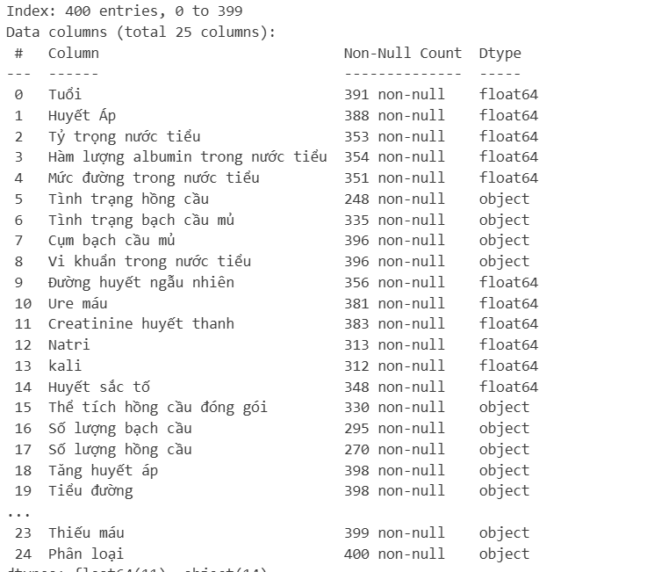
Hình 3.1. Thông tin tổng quan của dữ liệu
Các feature trong dữ liệu
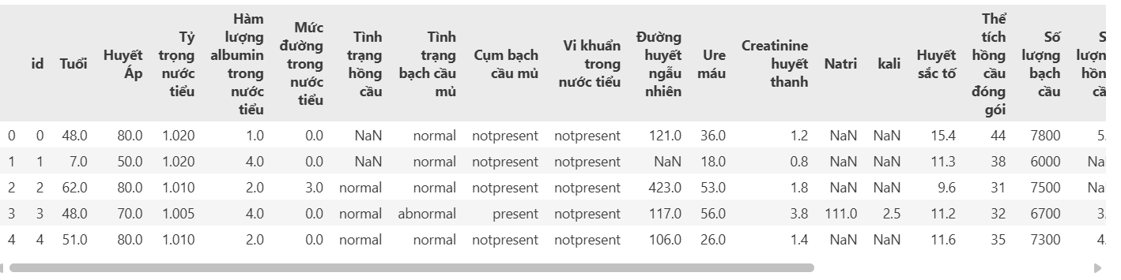
Hình 3.2. Dòng đầu tiên trong dataset
Thống kê dữ liệu

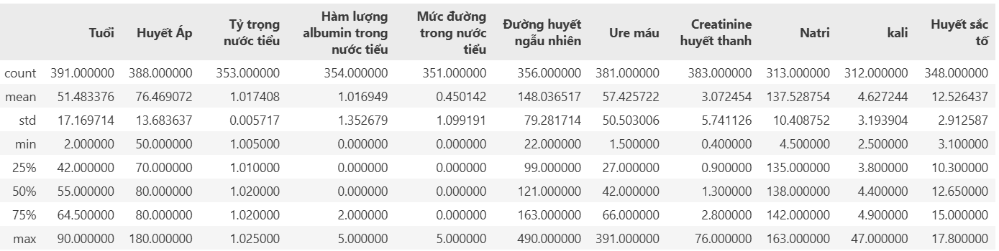
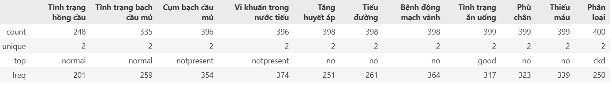
Hình 3.3. Thống kê tổng quát dữ liệu

3.3 Tiền xử lý dữ liệu

3.3.1 Mục đích của tiền xử lý dữ liệu
Tiền xử lý dữ liệu là bước quan trọng nhằm đảm bảo dữ liệu đầu vào có chất lượng tốt, phù hợp với các thuật toán học máy. Dữ liệu thô ban đầu thường chứa các giá trị thiếu, sự khác biệt về thang đo, cũng như các thuộc tính phân loại chưa thể sử dụng trực tiếp cho mô hình.
Mục tiêu của bước tiền xử lý là:
-Làm sạch dữ liệu
-Chuẩn hóa dữ liệu về cùng thang đo
-Biến đổi dữ liệu về dạng phù hợp cho quá trình huấn luyện mô hình
-Nâng cao hiệu quả và độ ổn định của các thuật toán học máy

3.3.2 Kiểm tra và xử lý giá trị thiếu (Missing Values)
Trước tiên, dữ liệu được kiểm tra để xác định sự tồn tại của các giá trị thiếu trong từng thuộc tính. Việc xử lý giá trị thiếu được thực hiện như sau:
Đối với các biến số (numerical features): Các giá trị thiếu được thay thế bằng giá trị trung bình hoặc trung vị của cột nhằm hạn chế ảnh hưởng của outlier.
Đối với các biến phân loại (categorical features): Các giá trị thiếu được thay thế bằng giá trị xuất hiện nhiều nhất (mode) hoặc gán nhãn “Unknown”.
Cách tiếp cận này giúp giữ lại tối đa số lượng mẫu và tránh làm sai lệch phân phối dữ liệu.
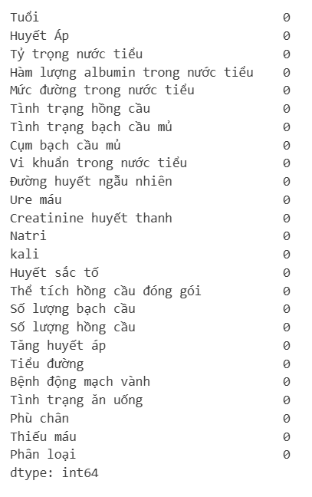
Hình 3.4. Kiểm tra dữ liệu bị thiếu

3.3.3 Xử lý dữ liệu phân loại (Categorical Encoding)
Bộ dữ liệu chứa nhiều thuộc tính dạng phân loại như: Phù chân, Thiếu máu, Tăng huyết áp …
Do các thuật toán học máy không thể xử lý trực tiếp dữ liệu dạng chuỗi, các thuộc tính này được mã hóa theo các phương pháp phù hợp:
-Label Encoding: Áp dụng cho các thuộc tính có tính thứ bậc (ordinal).
-One-Hot Encoding: Áp dụng cho các thuộc tính không có thứ tự
Việc lựa chọn phương pháp mã hóa phù hợp giúp mô hình học được đúng ý nghĩa của từng thuộc tính.
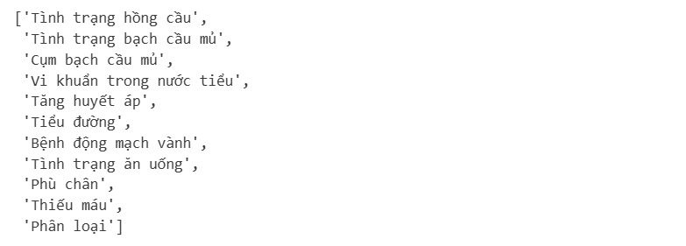
Hình 3.5. Kiểm tra các cột có dữ liệu chữ

3.3.4 Chuẩn hóa dữ liệu số (Feature Scaling)
Các thuộc tính số trong dữ liệu như huyết sắc tố, hàm lượng albumin trong nước tiểu, hàm lượng đường trong nước tiểu có thang đo khác nhau.
Để đảm bảo quá trình huấn luyện mô hình diễn ra hiệu quả, các thuộc tính số được chuẩn hóa bằng phương pháp StandardScaler, đưa dữ liệu về phân phối có trung bình bằng 0 và độ lệch chuẩn bằng 1.
Việc chuẩn hóa đặc biệt quan trọng đối với các mô hình:
-Logistic Regression
-KNN
Trong khi đó, các mô hình dựa trên cây như Random Forest và Decition Tree ít bị ảnh hưởng bởi sự khác biệt thang đo, nên sẽ dùng tập không chuẩn hóa.
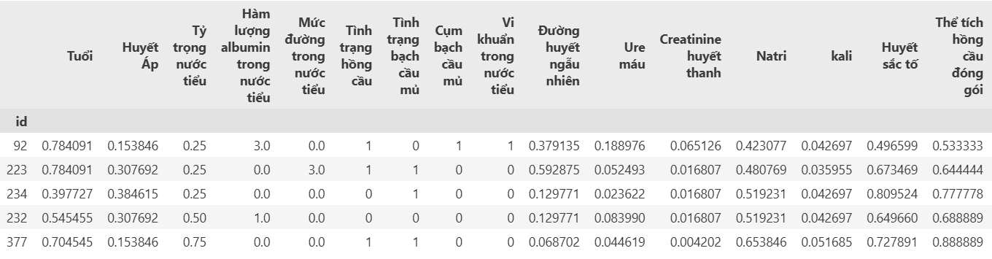
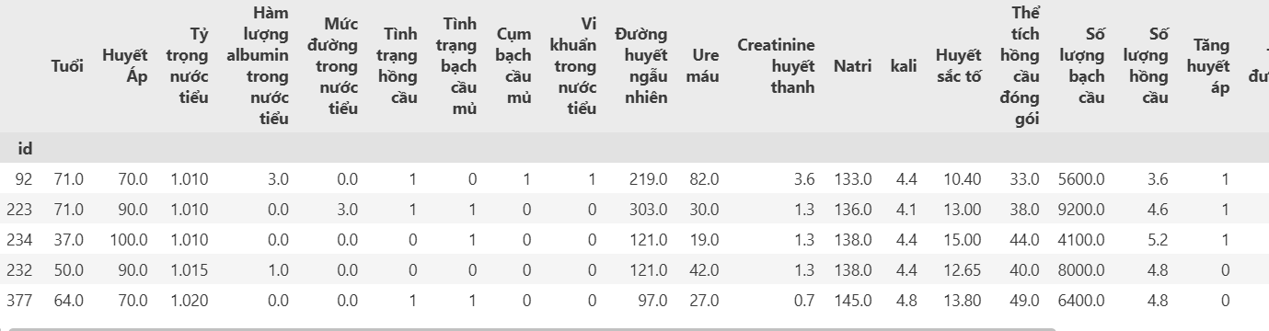
Hình 3.6. Dữ liệu sau khi đã chuẩn hóa và chưa chuẩn hóa

3.4 Phân tích và khám phá dữ liệu (Exploratory Data Analysis – EDA)

3.4.1 Mục đích của phân tích và khám phá dữ liệu
Phân tích và khám phá dữ liệu (EDA) được thực hiện nhằm:
-Hiểu rõ đặc điểm và phân phối của dữ liệu
-Khám phá mối quan hệ giữa các thuộc tính đầu vào và phân loại
Phát hiện các xu hướng, quy luật tiềm ẩn và các yếu tố có ảnh hưởng lớn đến kết quả nguy cơ mắc bệnh và không mắc bệnh
-Hỗ trợ việc lựa chọn và đánh giá mô hình học máy phù hợp
EDA đóng vai trò quan trọng trong việc định hướng các bước xây dựng và huấn luyện mô hình ở giai đoạn sau.

3.4.2 Phân tích phân phối tuổi và huyết áp
Tuổi: Phân phối tuổi không bị lệch quá , phân bố tuổi tập trung vào khoảng 40-60 tuổi.
Số lượng tuổi lớn nhất rơi vào khoảng 50-65 tuổi , cao nhất là lớn hơn 55 tuổi.
Có số ít các điểm outlier > 75 tuổi và < 20 tuổi
Kết luận : dataset với cột tuổi phân bố khá ổn không bị lệch , tập trung chủ yếu và những người trung niên và cao tuổi
Và số ít là tuổi rất trẻ và quá già
Và thông thường hoắc theo y học những người càng cao tuổi thì nguy cơ mắc thận mãn tính càng cao <
Còn những người rất trẻ mà bị mắc thì có thể di truyền hoặc bẩm sinh
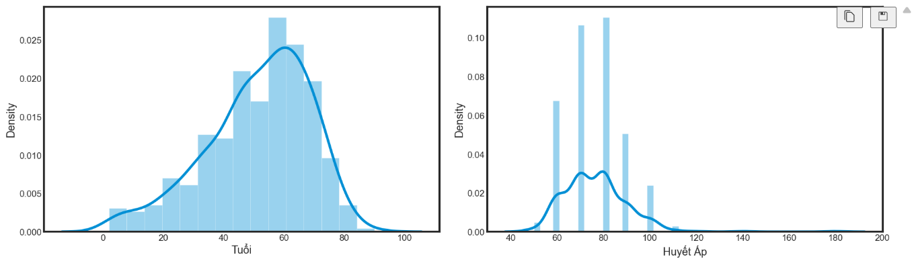
Hình 3.7. Biểu đồ phân bố tuổi và huyết áp

3.4.3 Phân bố tình trạng hồng cầu
Ta có thể thấy rằng phân bố những người có tình trạng hồng cầu bất thường vào 19% khoảng 55 người. Những người bình thường chiếm đa số với 81% khoảng gần 200 người.
Tình trạng hồng cầu được đánh giá trông qua 3 chỉ số bao gồm :Huyết sắc tố , Số lượng hồng cầu , Thể tích khối hồng cầu
Nếu bình thường thì cho thấy rằng người này không bị thiếu máu cơ thể đủ oxy để nuôi các mô ...
Nếu bất thường thì cho thấy rằng đang mắc 1 vài vấn đề trong đó có ckd
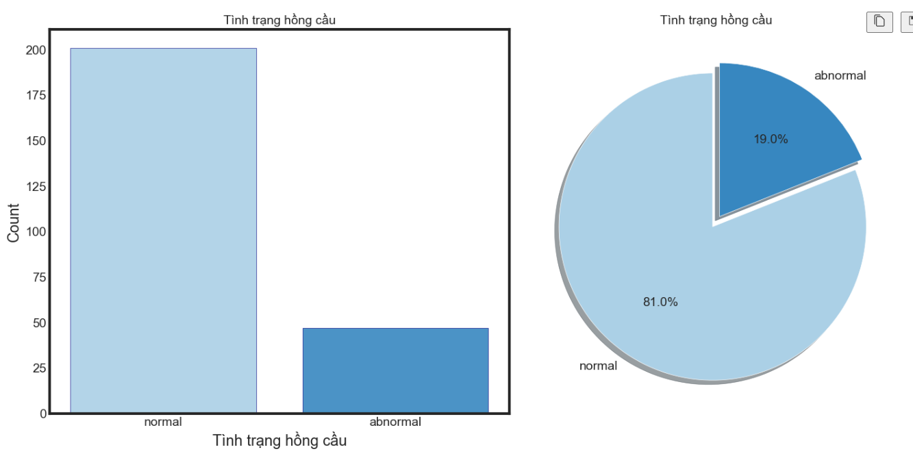
Hình 3.8. Biểu đồ phân bố tình trạng hồng cầu

3.4.4 Mối quan hệ giữa tiểu đường và tăng huyết áp đối với biến mục tiêu
Nhận xét chung
Hai yếu tố tiểu đường và tăng huyết áp đều cho thấy mối liên hệ rõ ràng với tình trạng bệnh thận mạn (CKD). Sự phân bố số lượng giữa nhóm CKD và Not CKD khác biệt đáng kể khi xét theo từng yếu tố nguy cơ.
Biểu đồ 1: CKD và Tiểu đường
Ở nhóm có tiểu đường (yes)
Số lượng bệnh nhân CKD cao hơn rõ rệt so với nhóm Not CKD.
Điều này cho thấy tiểu đường là yếu tố nguy cơ mạnh liên quan đến CKD.
Ở nhóm không tiểu đường (no):
Số lượng Not CKD chiếm ưu thế, trong khi CKD ít hơn.
Nhận định: Tiểu đường làm tăng đáng kể nguy cơ mắc bệnh thận mạn, phù hợp với cơ chế bệnh sinh (tăng đường huyết kéo dài gây tổn thương cầu thận).
Biểu đồ 2: CKD và Tăng huyết áp
Ở nhóm có tăng huyết áp (yes)
Số ca CKD chiếm tỷ lệ rất cao, vượt trội so với Not CKD.
Ở nhóm không tăng huyết áp (no):
Đa số là Not CKD, số ca CKD thấp hơn rõ rệt.
Nhận định: Tăng huyết áp là yếu tố nguy cơ quan trọng của CKD do áp lực máu cao kéo dài gây tổn thương mạch máu thận.
Kết luận tổng hợp
Cả tiểu đường và tăng huyết áp đều có mối quan hệ chặt chẽ với bệnh thận mạn.
Bệnh nhân mắc một trong hai (hoặc cả hai) yếu tố này có nguy cơ CKD cao hơn rõ rệt so với nhóm không mắc.
Điều này cho thấy các biến này là đặc trưng đầu vào rất quan trọng và có ý nghĩa y khoa cao khi xây dựng mô hình Machine Learning dự đoán CKD.
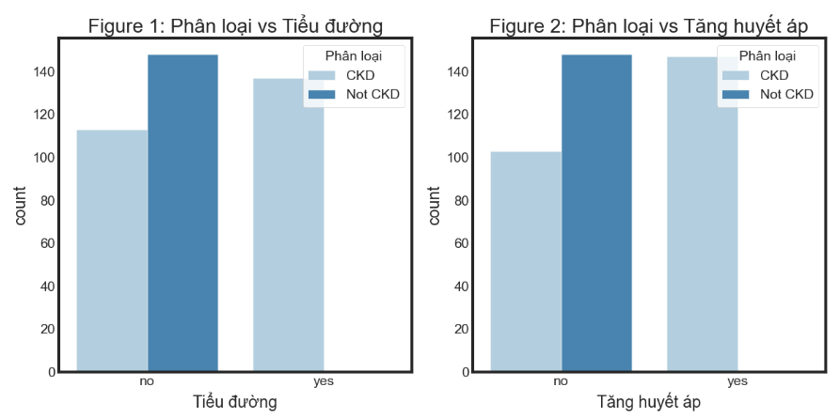
Hình 3.9. Biểu đồ trực quan hóa tiểu đường và tăng huyết áp với biến mục tiêu

3.4.5 Mối quan hệ giữa bệnh động mạch vành và tình trạng ăn uống đối với biến mục tiêu
Heatmap 1: CKD và Bệnh động mạch vành
Nhóm không mắc bệnh động mạch vành (no):
CKD: 216
Not CKD: 148
Số ca CKD vẫn khá cao, cho thấy CKD không chỉ xuất hiện ở nhóm có bệnh tim mạch.
Nhóm có bệnh động mạch vành (yes):
CKD: 34
Not CKD: 0
100% bệnh nhân có bệnh động mạch vành đều mắc CKD trong tập dữ liệu này.
Nhận định:
Bệnh động mạch vành có mối liên hệ rất mạnh với CKD.
Tuy nhiên, việc không có mẫu Not CKD trong nhóm “yes” cho thấy dữ liệu mất cân bằng, có thể gây thiên lệch khi huấn luyện mô hình.
Heatmap 2: CKD và Tình trạng ăn uống
Nhóm ăn uống tốt (good):
CKD: 168
Not CKD: 149
Tỷ lệ CKD và Not CKD khá cân bằng.
Nhóm ăn uống kém (poor):
CKD: 82
Not CKD: 0
Toàn bộ bệnh nhân ăn uống kém đều mắc CKD.
Nhận định:
Tình trạng ăn uống kém có liên quan rất chặt chẽ đến CKD.
Biến này có khả năng là yếu tố phân tách mạnh (highly predictive feature).
Kết luận tổng hợp
Bệnh động mạch vành và tình trạng ăn uống đều là các yếu tố liên quan mạnh đến CKD.
Một số mối quan hệ trong dữ liệu thể hiện sự phân tách gần như tuyệt đối, điều này:
Có lợi cho khả năng dự đoán
Nhưng nguy hiểm nếu không kiểm soát khi xây dựng mô hình ML
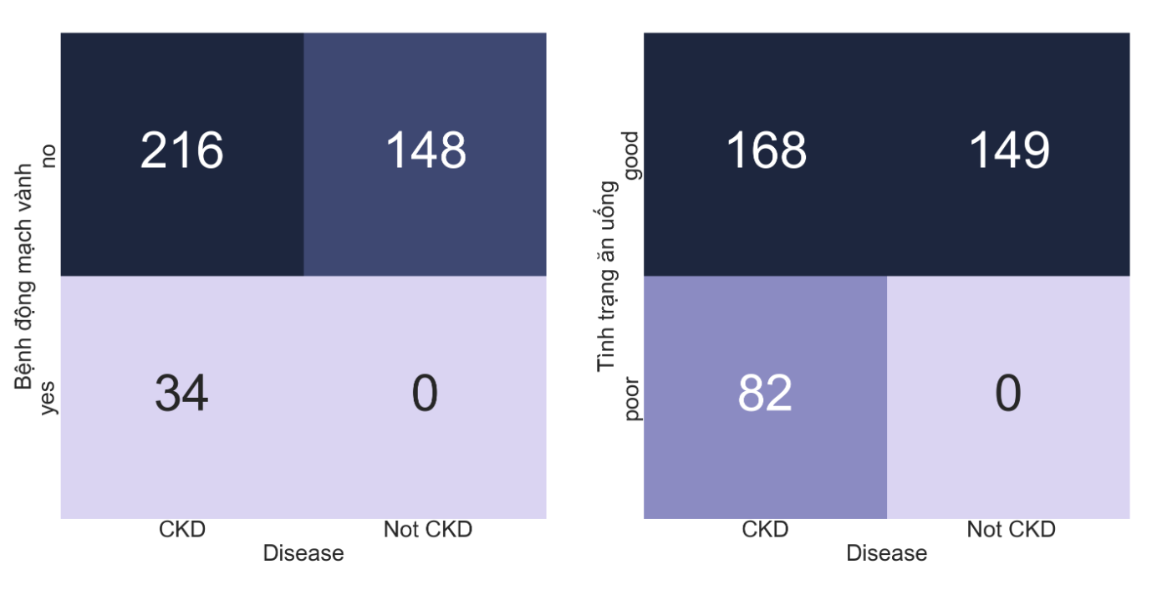
Hình 3.10. Biểu đồ trực quan hóa mối quan hệ giữa bệnh động mạch vành và tình trạng ăn uống với biến mục tiêu

3.4.6. Mối quan hệ giữa huyết áp và tỷ trọng nước tiểu với biến mục tiêu
Histogram 1: Huyết áp (Blood Pressure)
Nhóm CKD:Phân bố huyết áp rộng và lệch phải, trải từ mức trung bình đến rất cao.Xuất hiện nhiều giá trị huyết áp ≥ 80–100, thậm chí có ngoại lệ rất cao.
Nhóm Not CKD:Phân bố hẹp hơn, tập trung chủ yếu ở mức huyết áp thấp–trung bình (≈ 60–75).
Ít xuất hiện giá trị huyết áp cao.Nhận định:Bệnh nhân CKD có xu hướng huyết áp cao hơn và biến thiên lớn hơn so với nhóm không mắc CKD.
Điều này phù hợp với cơ chế bệnh sinh: tăng huyết áp vừa là nguyên nhân, vừa là hậu quả của CKD.
Huyết áp là một biến số liên tục có khả năng phân tách tốt giữa hai lớp → rất phù hợp cho mô hình ML.Histogram 2: Tỷ trọng nước tiểu (Specific Gravity)Nhóm Not CKD:Phân bố tập trung rõ rệt ở các giá trị cao (≈ 1.020 – 1.025).Đường KDE cho thấy đỉnh rõ ràng → khả năng cô đặc nước tiểu tốt.
Nhóm CKD:Phân bố dịch chuyển về giá trị thấp hơn (≈ 1.005 – 1.015).Đường KDE trải rộng suy giảm chức năng cô đặc nước tiểu.
Nhận định:Tỷ trọng nước tiểu là chỉ dấu sinh lý rất mạnh để phân biệt CKD và Not CKD.
Sự tách biệt gần như rõ ràng giữa hai phân bố cho thấy đây là feature có tính dự báo rất cao.Kết luận tổng hợp
Huyết áp và tỷ trọng nước tiểu đều là các đặc trưng quan trọng và có ý nghĩa y khoa trong bài toán dự đoán CKD.
Trong đó:
Huyết áp phản ánh yếu tố nguy cơ và tiến triển bệnh
Tỷ trọng nước tiểu phản ánh trực tiếp chức năng thận
Hai biến này đóng vai trò then chốt trong việc nâng cao hiệu năng mô hình dự đoán CKD.
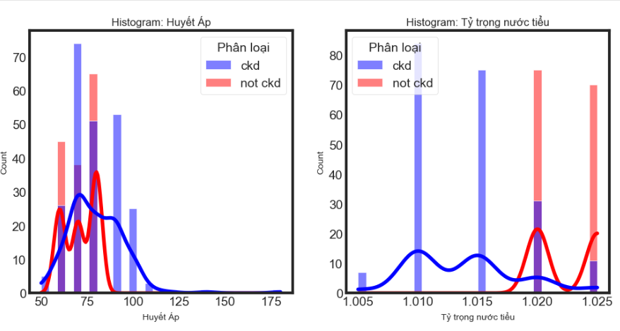
Hình 3.11. Biểu đồ trực quan hóa mối quan hệ giữa huyết áp và tỷ trọng nước tiểu với biến mục tiêu

3.4.7. So sánh giữa mức đường trong nước tiểu và biến mục tiêu
Nhận xét biểu đồ: Mức đường trong nước tiểu và CKDỞ nhóm không có đường trong nước tiểu (0):Số lượng CKD và Not CKD gần tương đương, cho thấy sự hiện diện của glucose niệu không phải lúc nào cũng xảy ra ở bệnh nhân CKD, đặc biệt ở giai đoạn sớm.Ở các mức dấu vết (1), tăng nhẹ (2–3) và tăng nhiều (4–5):
Chỉ xuất hiện ở nhóm CKD, hoàn toàn không có mẫu Not CKD.
Mức độ đường niệu càng cao thì số ca CKD càng nhiều, thể hiện xu hướng rõ rệt.Nhận định y khoa:Sự xuất hiện glucose trong nước tiểu phản ánh rối loạn tái hấp thu ở ống thận, một dấu hiệu thường gặp ở bệnh nhân CKD.Điều này đặc biệt rõ ở các trường hợp CKD tiến triển hoặc kèm theo đái tháo đườngNhận xét dưới góc độ dữ liệu & Machine Learning
Biến mức đường trong nước tiểu cho thấy khả năng phân tách rất mạnh giữa CKD và Not CKD.
Tuy nhiên, việc không có mẫu Not CKD ở các mức > 0 cho thấy dữ liệu có mất cân bằng nghiêm trọng, tiềm ẩn nguy cơ
OverfittingĐánh giá mô hình quá lạc quan
Kết luậnMức đường trong nước tiểu là đặc trưng quan trọng và có ý nghĩa lâm sàng cao trong bài toán dự đoán CKD.Biến này giúp mô hình học máy nhận diện tốt nhóm bệnh nhân có nguy cơ cao, nhưng cần được xử lý cẩn trọng (regularization, pruning, cross-validation) khi huấn luyện mô hình.
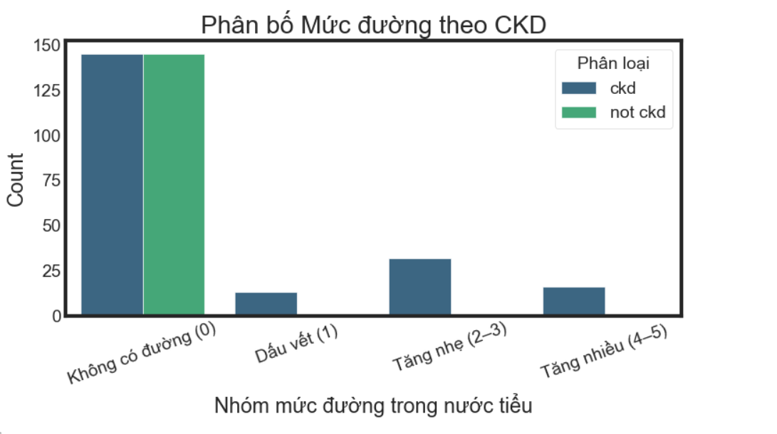
Hình 3.12. Biểu đồ trực quan hóa mối quan hệ giữa mức đường trong nước tiểu và biến mục tiêu

3.4.8 Phân bố mối quan hệ giữa huyết sắc tố và thể tích hồng cầu đóng gói
Nhận xét về mối quan hệ Hemoglobin – PCV
Hai biến Huyết sắc tố và Thể tích hồng cầu đóng gói có mối quan hệ tuyến tính rất rõ ràng:
Khi Hemoglobin tăng → PCV tăng tương ứng.
Điều này hoàn toàn phù hợp về mặt sinh lý học, vì PCV phản ánh tỷ lệ hồng cầu trong máu, còn hemoglobin phản ánh khả năng mang oxy của hồng cầu.
Phân biệt giữa CKD và Not CKDNhóm CKD:Tập trung chủ yếu ở vùng Hemoglobin thấp (≈ 6–12) và PCV thấp (≈ 15–40).Cho thấy tình trạng thiếu máu rõ rệt, một biến chứng phổ biến của bệnh thận mạn do giảm sản xuất erythropoietin.Nhóm Not CKD:Phân bố ở vùng Hemoglobin cao (≈ 13–18) và PCV cao (≈ 40–55).Các điểm dữ liệu tập trung, ổn định và ít biến thiên hơn.
Nhận định quan trọng:
Hai nhóm CKD và Not CKD tách biệt khá rõ ràng trên không gian 2 chiều, với rất ít vùng chồng lấn.
Điều này cho thấy Hemoglobin và PCV là cặp đặc trưng có khả năng phân biệt rất mạnh.
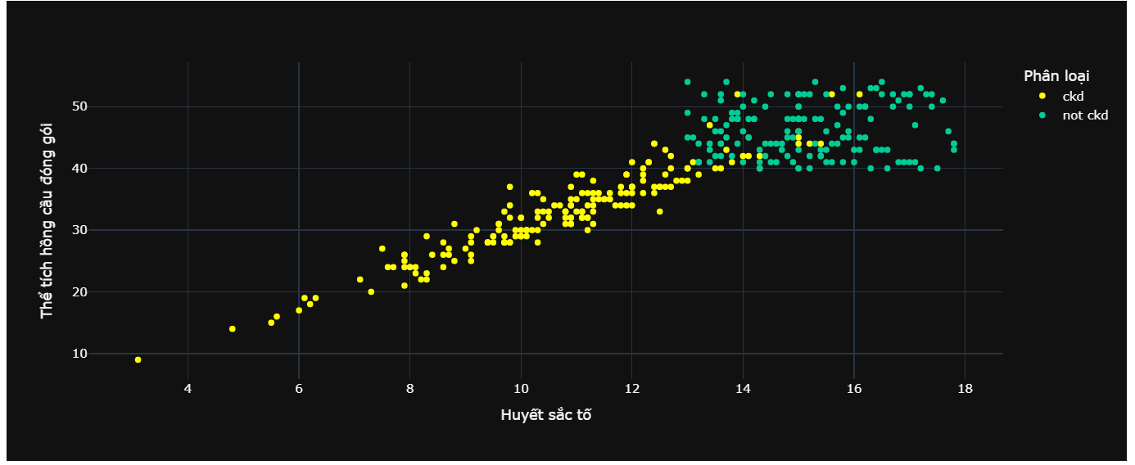
Hình 3.13. Biểu đồ trực quan hóa mối quan hệ giữa huyết sắc tố và thể tích hồng cầu đóng gói

3.4.9 Tổng kết phân tích và khám phá dữ liệu (EDA)
Kết quả EDA cho thấy biến mục tiêu chịu ảnh hưởng bởi nhiều yếu tố khác nhau Các yếu tố về chỉ số sinh hóa có tác động mạnh đến biến mục tiêu. Những biến category thì có sự phân tách lớp cực kì rõ ràng thêm với việc những người mắc thì đều có khả năng rất cao mắc bệnh thận

3.5 Xây dựng mô hình dự đoán

3.5.1 Mục tiêu xây dựng mô hình
Mục tiêu của bước xây dựng mô hình là thiết lập các mô hình học máy có khả năng dự đoán nguy cơ mắc bệnh thận mãn tính của người bệnh dựa trên các đặc trưng đã được tiền xử lý và phân tích ở các bước trước. Các mô hình được lựa chọn nhằm so sánh hiệu quả giữa phương pháp tuyến tính và các phương pháp phi tuyến, từ đó tìm ra mô hình phù hợp nhất cho bài toán.

3.5.2 Xác định dữ liệu đầu vào và đầu ra
Tập đặc trưng đầu vào (X): Bao gồm các thuộc tính huyết áp, huyết sắc tố sau khi đã được xử lý (mã hóa, chuẩn hóa).
Biến mục tiêu (y): Phân loại – là biến rời rạc cần dự đoán.

3.5.3 Lí do lựa chọn các mô hình học máy
Dựa trên kết quả phân tích và khám phá dữ liệu (EDA), có thể nhận thấy mối quan hệ giữa các đặc trưng đầu vào và phân loại hoàn toàn tuyến tính, đồng thời dữ liệu chịu ảnh hưởng bởi nhiều yếu tố khác nhau như huyết áp, tuổi và các yếu tố khác. Do đó, đề tài lựa chọn kết hợp cả mô hình tuyến tính và các mô hình phi tuyến nhằm đánh giá toàn diện hiệu quả dự đoán.
KNN được sử dụng làm mô hình cơ sở (baseline) nhờ cấu trúc đơn giản, dễ triển khai và khả năng diễn giải trực quan dựa trên khoảng cách giữa các điểm dữ liệu. Mô hình này giúp cung cấp một mốc tham chiếu ban đầu để đánh giá hiệu quả của các mô hình phức tạp hơn.
Logistic Regression được lựa chọn như một mô hình tuyến tính tiêu chuẩn nhằm thiết lập đường biên phân lớp cơ bản và đánh giá mối quan hệ tuyến tính giữa các đặc trưng đầu vào và biến mục tiêu. Mặc dù giả định tính tuyến tính, Logistic Regression có ưu điểm là ổn định, dễ huấn luyện, ít nguy cơ overfitting và cho phép diễn giải rõ ràng thông qua hệ số hồi quy.
Decision Tree được sử dụng nhằm khắc phục hạn chế của các mô hình tuyến tính trong việc mô hình hóa các mối quan hệ phi tuyến. Với cấu trúc phân nhánh theo điều kiện, Decision Tree có khả năng học các quy tắc quyết định trực quan và dễ hiểu. Tuy nhiên, mô hình này dễ bị overfitting nếu không được kiểm soát độ sâu và các tham số liên quan.
Random Forest được lựa chọn để cải thiện hạn chế của Decision Tree đơn lẻ. Nhờ cơ chế ensemble kết hợp nhiều cây quyết định được huấn luyện song song trên các tập dữ liệu con khác nhau, Random Forest giúp giảm phương sai, hạn chế overfitting, tăng độ ổn định và khai thác hiệu quả các mối quan hệ phi tuyến phức tạp trong dữ liệu. Đồng thời, mô hình này có khả năng xử lý tốt dữ liệu nhiễu và cung cấp thông tin về mức độ quan trọng của các đặc trưng.

3.5.4 Chiến lược huấn luyện mô hình
Dữ liệu sau tiền xử lý được chia thành:
-Tập huấn luyện (Training set): dùng để huấn luyện các mô hình.
-Tập kiểm tra (Test set): dùng để đánh giá hiệu suất mô hình trên dữ liệu chưa từng thấy.
Đối với các mô hình nhạy cảm với thang đo dữ liệu như Logistic Regression và KNN, dữ liệu đầu vào được chuẩn hóa trước khi huấn luyện. Các mô hình dựa trên cây như Random Forest và XGBoost không yêu cầu chuẩn hóa nên sẽ dùng tập không chuẩn hóa

3.5.5. Tiêu chí đánh giá mô hình
Để đánh giá hiệu quả dự đoán của các mô hình phân loại, đề tài sử dụng các chỉ số đánh giá phổ biến trong học máy, bao gồm:
- Accurentcy
- Confition Matrix
- Roc, AUC
- K-FoldCV.
Việc sử dụng đồng thời các chỉ số Accurentcy, Confition Matrix, Roc, AUC,K-FoldCV.
cho phép đánh giá toàn diện hiệu quả mô hình, bao gồm cả mức độ sai lệch dự đoán và khả năng tổng quát hóa của mô hình trên dữ liệu kiểm tra.

3.6 Huấn luyện và đánh giá mô hình

3.6.1 Quy trình huấn luyện mô hình
Sau khi hoàn tất các bước tiền xử lý và xây dựng mô hình, dữ liệu được sử dụng để huấn luyện các mô hình học máy đã lựa chọn. Tập dữ liệu được chia thành tập huấn luyện (training set) và tập kiểm tra (test set) theo tỷ lệ phù hợp nhằm đảm bảo khả năng tổng quát hóa của mô hình.
Các mô hình được huấn luyện trên cùng một tập dữ liệu huấn luyện để đảm bảo tính công bằng trong quá trình so sánh. Đối với các mô hình nhạy cảm với thang đo dữ liệu như Logistic Regression và Knn, dữ liệu đầu vào đã được chuẩn hóa trước khi huấn luyện. Trong khi đó, các mô hình dựa trên cây như Random Forest, DecitionTree không yêu cầu chuẩn hóa

3.6.2 Chuẩn bị dữ liệu
Xác định biến đầu vào và biến mục tiêu
Biến mục tiêu (y):Phân loại
Biến đầu vào (X):Bao gồm tất cả các đặc trưng còn lại

3.6.3 Phân loại các thuộc tính số và thuộc tính phân loại
numeric_cols = X.select_dtypes(include=["int64", "float64"]).columns
categorical_cols = X.select_dtypes(include=["object"]).columns
Trong quá trình chuẩn bị dữ liệu cho mô hình học máy, các thuộc tính đầu vào được phân chia thành hai nhóm chính là thuộc tính số (numerical features) và thuộc tính phân loại (categorical features). Việc phân loại này nhằm áp dụng các phương pháp tiền xử lý phù hợp cho từng loại dữ liệu.
Các thuộc tính số được xác định bằng cách lựa chọn các cột có kiểu dữ liệu số nguyên và số thực (int64, float64). Các thuộc tính số thường được sử dụng trực tiếp trong mô hình và có thể được chuẩn hóa để đảm bảo các thuật toán nhạy cảm với thang đo hoạt động hiệu quả.
Trong khi đó, các thuộc tính phân loại được xác định thông qua kiểu dữ liệu chuỗi (object). Do các thuật toán học máy không thể xử lý trực tiếp dữ liệu dạng chuỗi, các thuộc tính phân loại cần được mã hóa (ví dụ: One-Hot Encoding hoặc Label Encoding) trước khi đưa vào huấn luyện mô hình.
Việc tách biệt rõ ràng hai nhóm thuộc tính giúp xây dựng quy trình tiền xử lý hợp lý, đảm bảo dữ liệu đầu vào phù hợp với yêu cầu của từng mô hình và góp phần nâng cao độ chính xác cũng như khả năng tổng quát hóa của mô hình

3.6.4 Chia tập dữ liệu huấn luyện và kiểm tra
X_train, X_test, y_train, y_test = train_test_split(
X, y, test_size=0.2, random_state=42)
Sau khi hoàn tất quá trình tiền xử lý và xác định tập đặc trưng đầu vào $X$cùng biến mục tiêu $y$, dữ liệu được chia thành tập huấn luyện và tập kiểm tra bằng phương pháp train_test_split.
Trong đó:
-80% dữ liệu được sử dụng làm tập huấn luyện (X_train, y_train) để huấn luyện mô hình.
-20% dữ liệu còn lại được sử dụng làm tập kiểm tra (X_test, y_test) nhằm đánh giá hiệu suất mô hình trên dữ liệu chưa từng thấy.
Việc thiết lập tham số random_state = 42 giúp đảm bảo quá trình chia dữ liệu có thể tái lập, từ đó tạo điều kiện thuận lợi cho việc so sánh kết quả giữa các mô hình khác nhau. Cách chia dữ liệu này giúp đánh giá khách quan khả năng tổng quát hóa (generalization) của mô hình và hạn chế hiện tượng overfitting.

3.6.5 Áp dụng tiền xử lý cho tập huấn luyện và tập kiểm tra
X_train_processed = preprocess.fit_transform(X_train)
X_test_processed = preprocess.transform(X_test)
Quy trình tiền xử lý được huấn luyện (fit) trên tập huấn luyện thông qua phương thức fit_transform. Ở bước này, các tham số cần thiết như trung bình và độ lệch chuẩn của các thuộc tính số (đối với StandardScaler) cũng như các danh mục xuất hiện trong các thuộc tính phân loại (đối với One-Hot Encoder) được học từ dữ liệu huấn luyện.
Sau đó, cùng quy trình tiền xử lý này được áp dụng (transform) cho tập kiểm tra mà không huấn luyện lại, nhằm đảm bảo rằng tập kiểm tra được xử lý theo đúng các tham số đã học từ tập huấn luyện. Cách làm này giúp tránh rò rỉ dữ liệu (data leakage) và đảm bảo tính khách quan trong quá trình đánh giá mô hình.
Kết quả của bước này là hai tập dữ liệu:
-X_train_processed: dữ liệu huấn luyện đã được chuẩn hóa và mã hóa, dùng để huấn luyện mô hình.
-X_test_processed: dữ liệu kiểm tra đã được xử lý tương tự, dùng để đánh giá mô hình.

3.6.6 Chuyển đổi dữ liệu dạng sparse sang dense
import scipy.sparse
if scipy.sparse.issparse(X_train_processed):
X_train_processed = X_train_processed.toarray()
X_test_processed = X_test_processed.toarray()
Sau khi áp dụng các bước tiền xử lý như StandardScaler và One-Hot Encoding, dữ liệu đầu ra từ ColumnTransformer có thể ở dạng ma trận thưa (sparse matrix). Điều này thường xảy ra khi sử dụng One-Hot Encoding cho các thuộc tính phân loại có nhiều giá trị khác nhau.
Do một số mô hình và phép toán trong quá trình huấn luyện không hỗ trợ trực tiếp dữ liệu dạng sparse, dữ liệu cần được kiểm tra và chuyển đổi sang dạng ma trận đầy đủ (dense array) nếu cần thiết.
Đoạn mã thực hiện:
-Kiểm tra xem dữ liệu sau tiền xử lý có phải là sparse matrix hay không.
-Nếu đúng, dữ liệu được chuyển sang dạng numpy array bằng phương thức toarray().
Sau bước này:
-X_train_processed và X_test_processed đều ở dạng mảng số đầy đủ.
Dữ liệu sẵn sàng để đưa vào huấn luyện và đánh giá các mô hình học máy.

3.6.7 Tái tạo tập dữ liệu sau khi mã hóa và chuẩn hóa đặc trưng
num_features = list(numeric_cols)
cat_features = preprocess.named_transformers_["cat"] \
.get_feature_names_out(categorical_cols)
all_features = num_features + list(cat_features)
df_train_encoded = pd.DataFrame(
X_train_processed,
columns=all_features,
index=X_train.index
)
df_train_encoded.head()
Sau khi hoàn tất quá trình tiền xử lý và chuyển dữ liệu về dạng ma trận số, các đặc trưng đầu vào được tái tạo dưới dạng một DataFrame có nhãn cột rõ ràng nhằm thuận tiện cho việc kiểm tra, phân tích và diễn giải mô hình.
Trước hết, danh sách các đặc trưng số được lấy trực tiếp từ tập numeric_cols. Đối với các đặc trưng phân loại, tên các đặc trưng mới sau khi áp dụng One-Hot Encoding được trích xuất thông qua phương thức get_feature_names_out. Các tên này thể hiện đầy đủ thông tin về thuộc tính gốc và từng giá trị phân loại tương ứng.
Sau đó, toàn bộ các đặc trưng số và đặc trưng phân loại đã được mã hóa được kết hợp lại thành một danh sách đặc trưng đầy đủ. Danh sách này phản ánh chính xác cấu trúc dữ liệu đầu vào mà mô hình học máy sử dụng sau tiền xử lý.
Tập dữ liệu huấn luyện đã được mã hóa và chuẩn hóa được chuyển thành một DataFrame Pandas, trong đó:
-Mỗi cột tương ứng với một đặc trưng sau tiền xử lý.
-Mỗi dòng tương ứng với một mẫu dữ liệu trong tập huấn luyện.
-Chỉ số (index) được giữ nguyên để đảm bảo sự nhất quán với dữ liệu gốc.
Việc tái tạo DataFrame từ dữ liệu đã xử lý giúp dễ dàng kiểm tra dữ liệu, phân tích mức độ đóng góp của từng đặc trưng, cũng như hỗ trợ việc diễn giải kết quả mô hình ở các bước tiếp theo.

3.6.8 So sánh các kết quả của mô hình
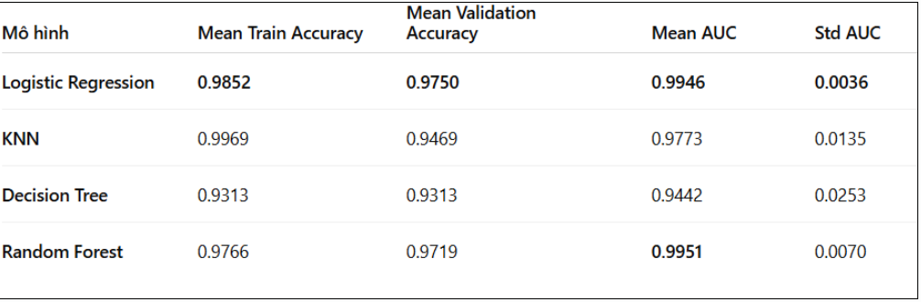
Hình 3.14. Thống kê các Metric đánh giá của mô hình
Bảng kết quả thể hiện hiệu năng của bốn mô hình học máy gồm Logistic Regression, KNN, Decision Tree và Random Forest, được đánh giá thông qua các chỉ số Mean Train Accuracy, Mean Validation Accuracy, Mean AUC và Std AUC trên tập dữ liệu.
Logistic Regression cho thấy hiệu năng rất tốt và ổn định. Độ chính xác trên tập huấn luyện (0.9852) và tập validation (0.9750) khá gần nhau, cho thấy mô hình ít bị overfitting. Đặc biệt, chỉ số Mean AUC = 0.9946 cùng Std AUC rất thấp (0.0036) chứng tỏ khả năng phân biệt các lớp rất mạnh và ổn định qua các fold. Đây là một mô hình tuyến tính nhưng lại đạt hiệu quả cao nhờ dữ liệu có tính phân tách tốt.
KNN đạt Mean Train Accuracy rất cao (0.9969) nhưng Mean Validation Accuracy giảm đáng kể (0.9469), cho thấy dấu hiệu overfitting. Ngoài ra, Std AUC = 0.0135 cao hơn Logistic Regression và Random Forest, phản ánh độ ổn định kém hơn khi thay đổi tập dữ liệu huấn luyện. Điều này phù hợp với đặc điểm của KNN khi nhạy cảm với nhiễu và phân bố dữ liệu.
Decision Tree có hiệu năng thấp nhất trong các mô hình được so sánh. Train Accuracy và Validation Accuracy đều ở mức 0.9313, cùng với Mean AUC = 0.9442 và Std AUC cao nhất (0.0253). Điều này cho thấy mô hình khả năng tổng quát hóa kém và hiệu suất không ổn định, đặc biệt khi không được tinh chỉnh siêu tham số.
Random Forest là mô hình cho kết quả tốt nhất tổng thể. Mặc dù Train Accuracy (0.9766) thấp hơn KNN, nhưng Validation Accuracy (0.9719) cao và gần với Train Accuracy, cho thấy khả năng tổng quát hóa tốt. Đáng chú ý, mô hình đạt Mean AUC cao nhất (0.9951) với Std AUC thấp (0.0070), phản ánh khả năng phân biệt lớp rất mạnh và ổn định. Cơ chế tổng hợp nhiều cây giúp Random Forest giảm overfitting so với Decision Tree đơn lẻ.

3.7. Demo mô hình
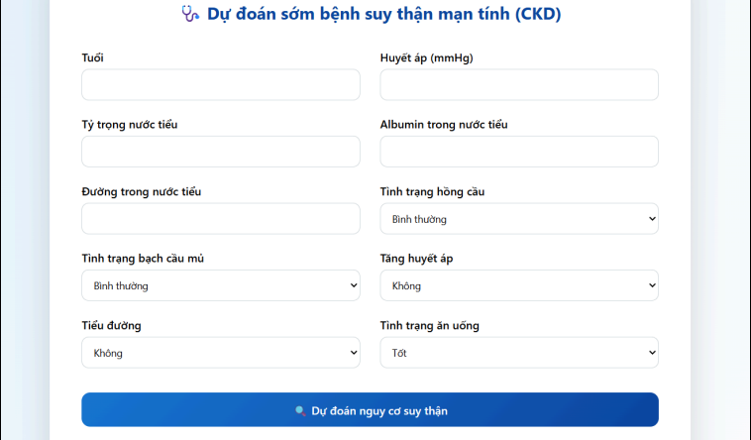
Hình 3.15. Giao diện demo dự đoán nguy cơ mắc bệnh thận mãn tính
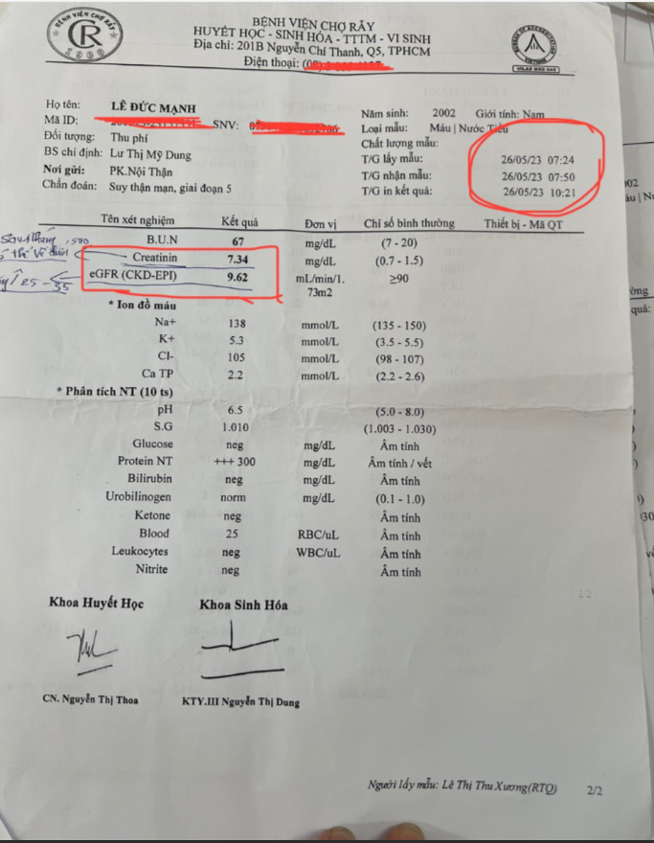
Hình 3.16. Hình ảnh dữ liệu đầu vào

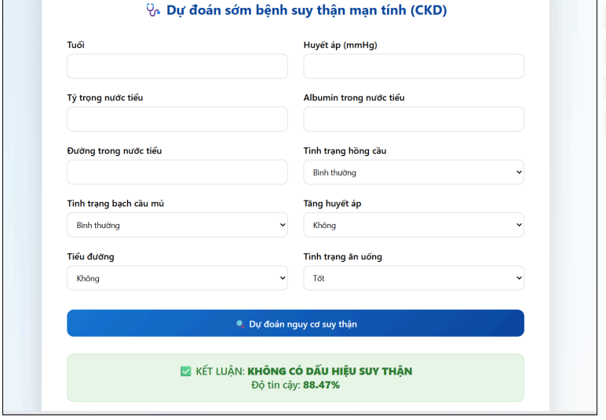
Hình 3.17. Hình ảnh kết quả dự đoán nguy cơ mắc bệnh thận mãn tính bằng mô hình Logistic

KẾT LUẬN
KẾT QUẢ ĐẠT ĐƯỢC
Sau quá trình nghiên cứu và thực nghiệm, đề tài đã đạt được các kết quả chính như sau:
Đề tài đã xây dựng thành công bài toán dự đoán nguy cơ mắc bệnh của người bệnh dựa trên chỉ số sinh hóa. Dữ liệu được xử lý đầy đủ thông qua các bước tiền xử lý, mã hóa và chuẩn hóa, đảm bảo phù hợp cho các thuật toán học máy.
Em đã triển khai và huấn luyện nhiều mô hình học máy bao gồm logistic Regression, Random Forest Regression, Decition Tree và KNN. Các mô hình được huấn luyện và đánh giá thống nhất trên cùng tập dữ liệu nhằm đảm bảo tính công bằng trong so sánh.
Kết quả đánh giá cho thấy các mô hình phân loại được áp dụng đều cho hiệu suất dự đoán khá cao.
Trong đó, Random Forest đạt Mean AUC = 0.9951 và Mean Validation Accuracy = 0.9719, cho thấy khả năng phân biệt giữa bệnh và không bệnh rất tốt. Đồng thời, độ lệch chuẩn AUC (Std AUC) thấp (0.0070) phản ánh tính ổn định cao của mô hình qua các lần kiểm thử.
Logistic Regression – mặc dù là mô hình tuyến tính đơn giản – vẫn đạt Mean AUC = 0.9946 và Validation Accuracy = 0.9750, cho thấy mối liên hệ giữa các đặc trưng y tế đầu vào và nguy cơ mắc bệnh có xu hướng tuyến tính rõ rệt. Do đó, Logistic Regression có thể được xem như một mô hình baseline đáng tin cậy để so sánh với các mô hình phức tạp hơn.
KNN và Decision Tree tuy có hiệu suất thấp hơn một chút, nhưng vẫn duy trì được mức AUC lần lượt là 0.9773 và 0.9442, cho thấy khả năng học được cấu trúc dữ liệu nhất định, dù độ chính xác và độ ổn định không cao bằng các mô hình còn lại.
Nhìn chung, kết quả thực nghiệm cho thấy các mô hình học máy, đặc biệt là Random Forest và Logistic Regression, có khả năng phân loại chính xác nguy cơ mắc bệnh thận mãn tính, từ đó mở ra tiềm năng ứng dụng vào hỗ trợ sàng lọc sớm và ra quyết định trong lĩnh vực y tế.

HẠN CHẾ CỦA ĐỀ TÀI
Mặc dù đề tài đã đạt được những kết quả khả quan, nghiên cứu vẫn tồn tại một số hạn chế nhất định như sau:
Phạm vi dữ liệu còn hạn chế: Dữ liệu được thu thập từ một nguồn duy nhất và trong một khoảng thời gian cụ thể, dẫn đến khả năng tổng quát hóa của mô hình đối với các nhóm bệnh nhân khác hoặc trong các bối cảnh khác nhau còn chưa cao.
Chưa xem xét yếu tố thời gian: Tình trạng sức khỏe của bệnh nhân có thể thay đổi theo thời gian, tuy nhiên đề tài chưa khai thác dữ liệu dưới dạng chuỗi thời gian (time series) để phản ánh xu hướng tiến triển của bệnh.
Quá trình tối ưu siêu tham số chưa toàn diện: Các siêu tham số của mô hình chủ yếu được lựa chọn thủ công hoặc theo kinh nghiệm, chưa áp dụng đầy đủ các kỹ thuật tối ưu hóa tự động như GridSearchCV hoặc RandomizedSearchCV để đạt hiệu quả cao nhất.
Chưa phân tích sâu khả năng diễn giải mô hình: Mặc dù các mô hình ensemble như Random Forest đạt hiệu suất cao, nhưng việc giải thích chi tiết mức độ ảnh hưởng của từng đặc trưng đến quyết định dự đoán (tức là lý do vì sao mô hình cho rằng bệnh nhân có/không mắc bệnh) vẫn còn hạn chế.
Chưa triển khai ứng dụng thực tế: Mô hình mới chỉ được thử nghiệm trong môi trường nghiên cứu, chưa được tích hợp thành một hệ thống hỗ trợ bác sĩ hoặc bệnh viện trong việc sàng lọc, cảnh báo sớm hoặc tư vấn điều trị cho bệnh nhân.
Những hạn chế nêu trên là cơ sở quan trọng để định hướng các hướng phát triển và cải tiến mô hình trong các nghiên cứu tương lai.

HƯỚNG PHÁT TRIỂN CỦA ĐỀ TÀI
Trong tương lai, đề tài có thể được mở rộng và phát triển theo các hướng sau:
Mở rộng và đa dạng hóa dữ liệu: Thu thập dữ liệu từ nhiều bệnh viện, phòng khám, khu vực địa lý và giai đoạn khác nhau để tăng tính đa dạng và đại diện, từ đó nâng cao khả năng tổng quát hóa của mô hình khi áp dụng vào các nhóm bệnh nhân khác nhau.
Áp dụng các kỹ thuật tối ưu siêu tham số nâng cao: Sử dụng các phương pháp như GridSearchCV, RandomizedSearchCV hoặc Bayesian Optimization để tìm ra tổ hợp siêu tham số tốt nhất cho từng mô hình học máy, giúp cải thiện độ chính xác và độ ổn định của kết quả phân loại.
Xem xét dữ liệu theo chuỗi thời gian: Nếu có thể thu thập dữ liệu theo dõi sức khỏe bệnh nhân theo thời gian (dạng longitudinal data), đề tài có thể xây dựng mô hình dự đoán sớm dựa trên xu hướng thay đổi các chỉ số sinh học, giúp can thiệp kịp thời hơn.
Nghiên cứu các mô hình học sâu (Deep Learning): Áp dụng các kiến trúc mạng nơ-ron nhân tạo (Artificial Neural Networks) hoặc các mô hình học sâu khác để so sánh hiệu suất với các mô hình học máy truyền thống trong việc phát hiện bệnh.
Tăng cường khả năng diễn giải mô hình: Sử dụng các công cụ như feature importance, SHAP (SHapley Additive exPlanations) hoặc LIME (Local Interpretable Model-agnostic Explanations) để hiểu rõ hơn mức độ ảnh hưởng của từng đặc trưng đầu vào đến quyết định dự đoán, hỗ trợ quá trình chẩn đoán lâm sàng.
Triển khai ứng dụng thực tế: Tích hợp mô hình vào hệ thống hỗ trợ ra quyết định trong bệnh viện hoặc phòng khám, dưới dạng công cụ web hoặc phần mềm, giúp bác sĩ dễ dàng sàng lọc và tư vấn cho bệnh nhân có nguy cơ mắc bệnh thận mãn tính.
Những hướng phát triển này không chỉ góp phần nâng cao chất lượng mô hình mà còn mở rộng khả năng ứng dụng thực tiễn của đề tài trong lĩnh vực y tế.

TÀI LIỆU THAM KHẢO
Machinelearningcoban.com
Sách bài tập lớp AIO
Wallstreetmojo.com
arxiv.org
studocu.vn

